P2P项目业务需求说明书

# 前台业务

## 注册管理

### 流程描述

1. 在首页点击【注册】按钮，跳转至基本信息注册页面(界面1)。
2. 填写注册所需信息，点击【下一步】按钮，进行校验，若校验不通过，客户需补充或者修改信息后重新提交注册申请；若校验通过，则跳转至【验证账户信息】页面。
3. 在【验证账户信息】页面，用户需做手机验证。点击【更换号码】，跳转至【更换手机号码】页面；
4. 在【更换手机号码】页面输入新手机号码并点击【短信获取】按钮，获取手机验证码后输入文本框内，点击【下一步】校验手机验证码输入是否正确，若错误则给出提示并阻止提交；若正确则直接跳转至【实名认证】页面进行实名验证。
5. 在【实名认证】页面点击【确定】按钮时，需校验姓名与身份证号是否相符，若相符则校验成功、注册成功。
6. 注册成功后，提示登录成功，跳转至登录成功提示页面。

### 页面元素

1、基本信息注册页面原型如下：

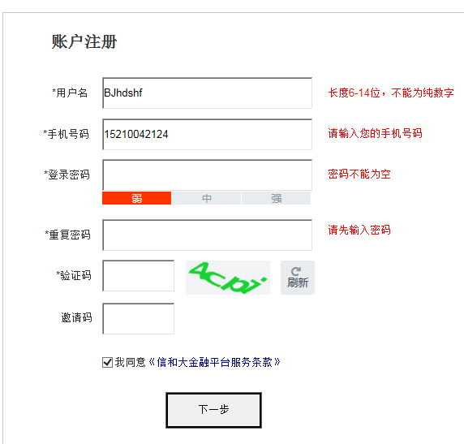

2、账户信息注册页面原型如下：

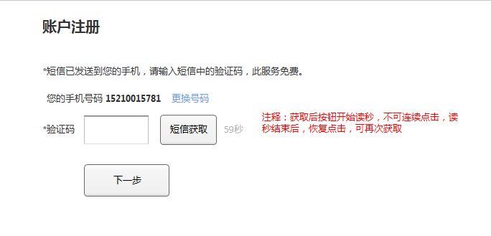

**知识点：短信验证码接收。（短信接口，和通信商设置网关等）**

3、更换号码页面原型如下：

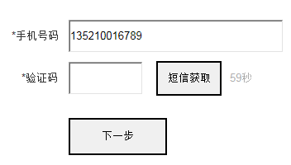

4、实名认证注册信息页面原型如下：

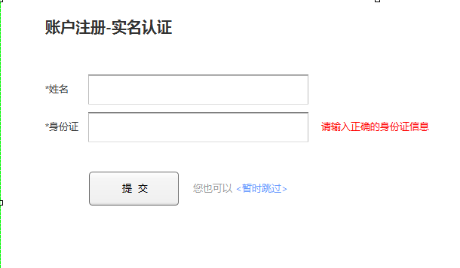

5、注册完成后跳转至登录成功的提示页面，页面原型如下：

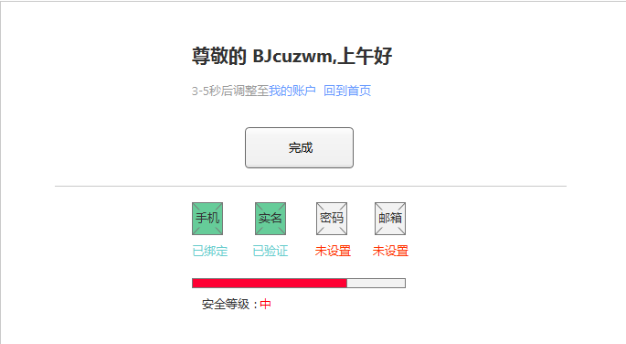

## 登录管理

### 流程描述

1.用户在前台点击【登录】按钮，进入【用户登录页面】

2.用户输入用户名或手机号、密码，点击【登录】按钮。若登录信息填写正确，通过后台验证后，则登录成功，跳转至原来访问页面。此后，用户可进行后续操作。

3. 若用户忘记密码，可通过点击“忘记密码”超链接找回。点击此链接，跳转至找回密码的页面。详见本文3.3.2章节

### 规则描述

1. 若用户未登录，可在页面显示【登录】按钮；若用户已登录，则在页面不显示【登录】按钮，显示【退出】按钮。即，用户登录后不允许再次登录，必须退出后才可再次登录或者切换账号登录。

2．单点登录，即同一账号只能在一个ip地址上登录。

**知识点：单点登录问题。**

### 页面元素

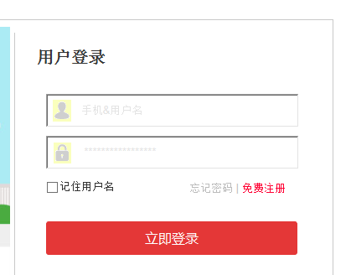

## 密码管理

### 功能描述

该功能用于描述忘记该平台的登录密码时，利用邮箱和手机验证码找回该平台登录密码的流程。

### 流程描述

登录页面，点击【忘记密码】超链接，进入【找回密码】页面。找回密码分三个步骤完成，即输入账户名、验证账户名、重置密码

* 1. 【输入账户名】：用户输入注册时的用户名、验证码，点击【下一步】，系统校验用户名输入是否存在、验证码输入是否正确，若校验不通过，则给出提示并阻止提交；若都正确，则跳转至【验证账户名】页面。
  2. 【验证账户名】：手机号码自动带出，不可修改。点击【免费获取验证码】按钮，获取手机验证码后输入，点击【下一步】按钮，校验手机验证码输入是否正确，若不正确则给出提示并阻止提交；若正确则跳转至【重置密码】页面。
  3. 【重置密码】：输入新密码和确认密码，点击【提交】按钮，校验新密码、确认密码是否符合规则、是否一致，若校验不通过，则给出提示并阻止提交；若校验通过，则跳转至【完成】页面。
  4. 在【完成】页面点击【立即登录】按钮，即完成登录，跳转至【我的账户】页面

### 页面元素

1、【输入账户名】页面原型如下：

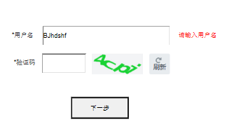

2、【验证账户名】页面原型如下：

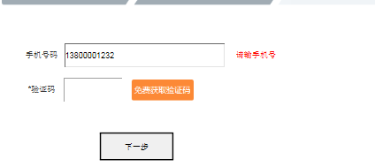

3、【重置密码】页面原型如下：

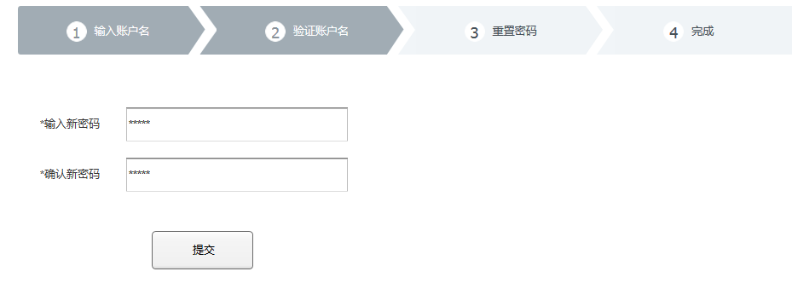

## 首页

相关产品、业务帮助等页面

## 我的账户

### 账户主页

登录后才可看到。若未登录。则点击“我的账户”菜单时提示登录。

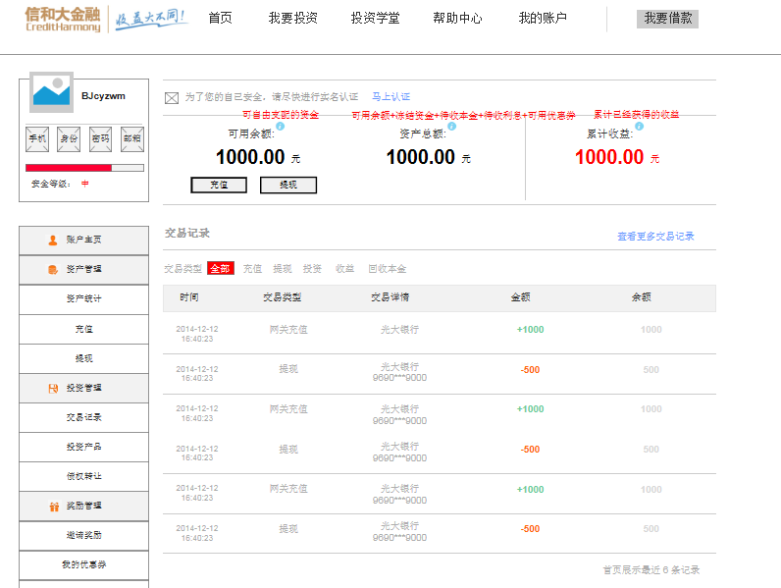

页面说明：

1、本页左上角显示用户名和客户安全认证情况及安全等级，共有四项安全认证，手机、邮箱、支付密码和邮箱，认证一项、两项、三项、四项分别对应安全级别为低、中、较高、高。

2、左侧为菜单结果图

3、主页上方，根据客户的安全认证情况进行相应的提示，判断顺序依次为：实名认证－》银行卡管理－》设置支付密码－》设置电子邮箱，若前一项已经过实名认证，则显示下一条提示

各项认证的提示语如下：

实名认证：为了您的资金安全，请尽快进行实名认证 实名认证

银行卡管理：请您尽快绑定您的提现银行卡 绑定银行卡

设置支付密码：为了您的资金安全，请设置您的支付密码 设置支持密码

设置电子邮箱：请设置您的常用邮箱，以便及时收到投资账单 设置电子邮箱

4、实名认证下方显示客户的资产情况，包括可用余额、资产总和、累计收益，其中可用余额指客户可投资、提现的金额，=账户总额-冻结金额；资产总额与“资产管理-资产统计”中的资产总记金额相同，包括可用余额、待收收益、待收本金、可用代金券、冻结资金五部分；累计收益指客户已经获得的收益，不包括待收收益。

5、主页面下方缺省显示交易日期为全部的、交易类型为全部的且交易状态为成功的交易记录，每页显示10条，多于10条翻页,详见7.3.1交易记录，点击“查看更多交易记录”链接跳转至交易记录查询首页面.

6、在可用余额下方显示“充值”和“提现”按钮，点击后系统进行功能的前提条件的判断，并在当页进行提示（详情见7.2.2充值和7.2.3提现功能的判断）

### 资产管理

#### 资产统计

##### 功能描述

用来统计客户的所有资产，包括可用余额、待收收益、待收本金、可用代金券、冻结资金。

##### 流程描述

1. 客户进入“资金管理-资产统计”，页面缺省显示资产总计、待收收益总计及分产品展示待收收益。
2. 客户选择待收收益下的投资计划产品后(无论客户是否投了三种计划,三种计划都要展示,但优先展示客户已投资的计划，展示顺序为月取计划、月存计划、月乘计划)，选择计划行展示的数字为客户预期收益总和（计划下方展示文字：图标数字为预计收益，请以实际收益为准），后面以折线图展示该计划中所有投资的各个月的收益之和，折线图中每个月收益仅显示趋势，不显示具体数字。若某个投资计划没有投资，则选中后，后面显示文字“暂无数据”，不再显示折线图。
3. 客户选择具体的日期，点击“查看”，查看指定日期内各个月的收益情况。

##### 页面元素

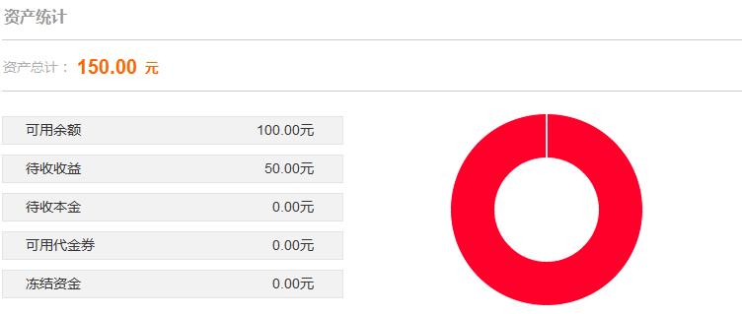

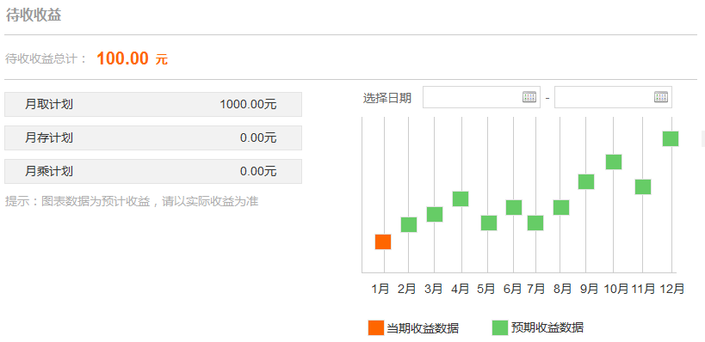

#### 充值

##### 流程描述

1. 用户须登录成功并经过实名认证后，进行此操作。若客户未经过实名认证，则点击“充值”菜单，弹出框提示“您尚未经过实名认证，请先认证”，（见界面一）弹出框下方提供“确定”按钮，其中“认证”为超级链接，点击后进入7.2.2.2实名认证首页；若点击“确定”按钮，则关闭弹出框。
2. 进入充值页面后（见界面二），用户需选择充值银行，需输入充值金额、验证码，点击【充值】按钮时需验证充值金额填写的有效性和验证码是否正确, 对于充值金额字段，在光标移走后，进行判断，若未输入金额，则提示“请输入充值金额”；若输入金额，但输入格式错误，则提示“请输入正确充值金额”
3. 若所填写信息都正确，则跳转至相对应银行网关页面。
4. 进行充值操作后，不论成功与否，数据流转至【7.3.1交易记录】页面中保留此次操作记录。若操作成功，但支付公司还未反馈充值结果，此数据状态为“处理中”；若支付公司反馈充值成功，则状态改为“充值成功”；若充值失败，则状态为“充值失败”。
5. 充值操作的前提是客户已经通过实名认证，向支付公司开户。

**知识点：网银接口或者第三方支付接口，考虑交易安全问题**

##### 规则描述

1. 客户登录成功后，才可进行充值操作。
2. 若客户并未进行实名认证，则进入充值页面时首先提示用户进行认证，否则不允许做充值操作。
3. 充值成功后账户可用金额=账户原可用余额+本次充值金额
4. 充值成功后资产总额 = 原资产总额+充值金额。
5. 充值后的金额在投资之前不计息。
6. 三分钟后未收到状态，则发起请求，返回最终结果

7. 充值页面下方提示语：

1. 您充值的资金若未投资就提现，需要10个工作日后才可提现，暂不向用户收取充值手续费。

2. 您的账户资金将由第三方平台托管。

3. 为了您的资金安全，请您在充值前完成手机绑定，实名认证等设置。

4. 严禁信用卡充值、套现等行为，一经发现将予以处罚，包括但不限于：限制收款、冻结账户、永久停止服务，并会影响银行征信记录。

5. 如有疑问请咨询：4000150808。

##### 页面元素

界面一、实名认证提示页面

您尚未实名认证，请先认证

确定

界面二、充值页面

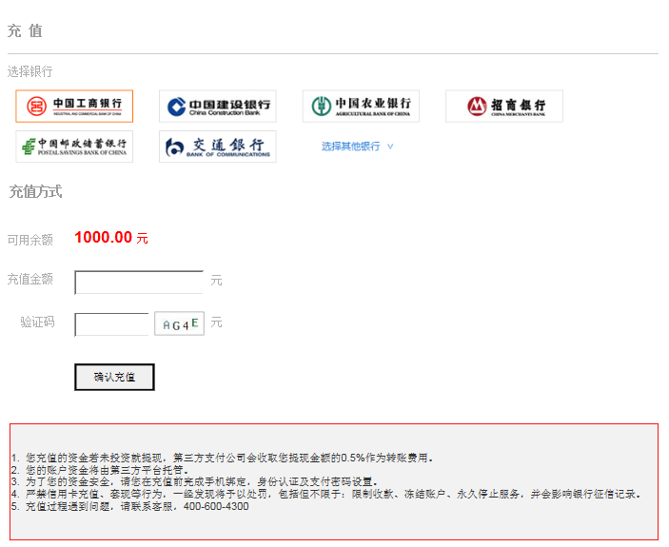

#### 提现

##### 流程描述

1. 前提条件：实名认证通过、银行卡绑定成功、支付密码已设置，系统判断的先后顺序为实名认证->银行卡绑定->支付密码设置。
2. 客户点击“提现”菜单时，系统判断客户是否经过这三项认证，并针对客户的认证情况分别予以提示，提示文字模板分别为“您尚未通过实名认证，请先认证”；“您尚未绑定银行卡，请先绑定”；“您尚未设置支付密码，请先设置”，其中“认证”、“绑定”、“设置”均为超级链接，点击后分别进入实名认证首页面、银行卡管理之添加银行卡页面、支付密码认证首页面。点击弹出框“确定”按钮关闭弹出框。（见界面一）
3. 若客户通过了三项认证，则直接显示充值首页面（界面二），填写相关信息，点击“提交”时，需做校验：需校验填写的验证码图片显示的是否相同，若不相同，则提示用户“验证码错误”并阻止提交；需校验支付与用户设定的是否相同，若不相同，则提示“支付错误”并阻止提交。需动态判断，各项错误在各项后边提示。
4. 提现操作完成后，数据流转至交易记录模块中，根据支付公司反馈结果，显示不同的状态，在提现申请完成后，支付公司反馈交易成功之前，状态显示“处理中”；提现完成后，支付公司反馈成功/失败之后，显示为“提现成功/提现失败”。
5. 提现页面下方提示语:

1、请确保您输入的提现金额，以及银行账号信息准确无误。（非信用卡账号）

2、如果您填写的提现信息不正确可能会导致提现失败，由此产生的提现费用将不予返还。

3、您确认提现后，我们将在1个工作日(国家节假日除外)之内将钱转入您网站上填写的银行账号，由此造成的不便，请多多谅解！

4、平台禁止洗钱、信用卡套现、虚假交易等行为，一经发现并确认，将终止该账户的使用。

5、提现过程遇到问题，请联系客服，400-600-4300

##### 流程规则

1、客户登录成功后，才可进行充值操作。

2、若客户并未进行实名认证，则进入充值页面时首先提示用户进行认证，否则不允许做充值操作。

3、充值成功后账户可用金额=账户原可用余额+本次充值金额

4、充值成功后资产总额 = 原资产总额+充值金额。

5、充值后的金额在投资之前不计息。

6、三分钟后未收到状态，则发起请求，返回最终结果。

7、充值页面下方提示语：

1. 您充值的资金若未投资就提现，需要10个工作日后才可提现，暂不向用户收取充值手续费。

2. 您的账户资金将由第三方平台托管。

3. 为了您的资金安全，请您在充值前完成手机绑定，实名认证等设置。

4. 严禁信用卡充值、套现等行为，一经发现将予以处罚，包括但不限于：限制收款、冻结账户、永久停止服务，并会影响银行征信记录。

5. 如有疑问请咨询：4000150808。

##### 页面元素

界面一、弹出框提示页面

您尚未进行实名认证，请先认证

确定

您尚未绑定银行卡，请先绑定

确定

您尚未设置支付密码，请先设置

确定

界面二、首页面

提现页面原型为：

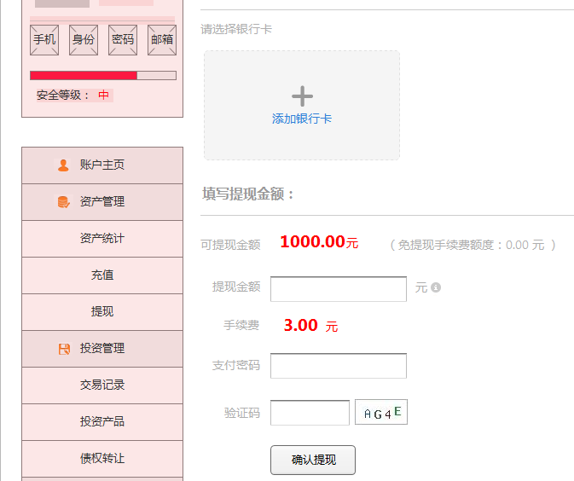

### 投资管理

#### 交易记录

##### 功能权限

该功能描述用户发生的所有交易记录，交易类型包括充值、提现、投资、收益、回收本金、满标放款、放款。

权限为当前的登录用户。

##### 流程描述

1. 客户进入“投资管理-交易记录”，页面缺省显示交易日期为全部的、交易类型为全部的且交易状态为成功的交易记录（界面一，此时日期控件中的时间均为空），每页显示15条，多于15条翻页。
2. 客户可选择交易日期，系统在选择完成截至日期后，并选择交易类型后，系统自动查询出对应的交易记录。
3. 若客户又想查询全部日期的交易记录，则可将日期控件置空，然后点击“查询”。

##### 业务描述

1、交易类型为全部时，只显示所有类型的成功状态的交易；客户选择具体的交易类型，可查询各种状态（包括失败、处理中等）的交易。

2、各种交易类型及交易过程中的金额、可用余额展示：

假设：账户交易金额为500元，原可用余额为1000元，对于同一笔交易，从处理中到投资成功或失败的记录如下表：

|  |  |  |  |  |
| --- | --- | --- | --- | --- |
| 交易类型 | 交易状态 | 交易金额 | 可用余额 | 备注 |
| 投资 | 投资冻结 | -500 | 500 | 可用余额减少 |
| 投资成功 | -500 | 500 | 可用余额减少，故金额记录- |
| 投资失败 | +500 | 1000 | 可用余额不变 |
| 充值 | 处理中 | +500 | 1000 | 余额不变 |
| 充值成功 | +500 | 1500 | 可用余额增加，故金额记录+ |
| 充值失败 | -500 | 1000 | 可用余额不变 |
| 提现 | 处理中 | -500 | 1000 | 余额不变 |
| 提现成功 | -500 | 500 | 可用余额减少，故金额记录- |
| 提现失败 | +500 | 1000 | 可用余额不变 |

##### 页面元素

交易记录页面原型为：

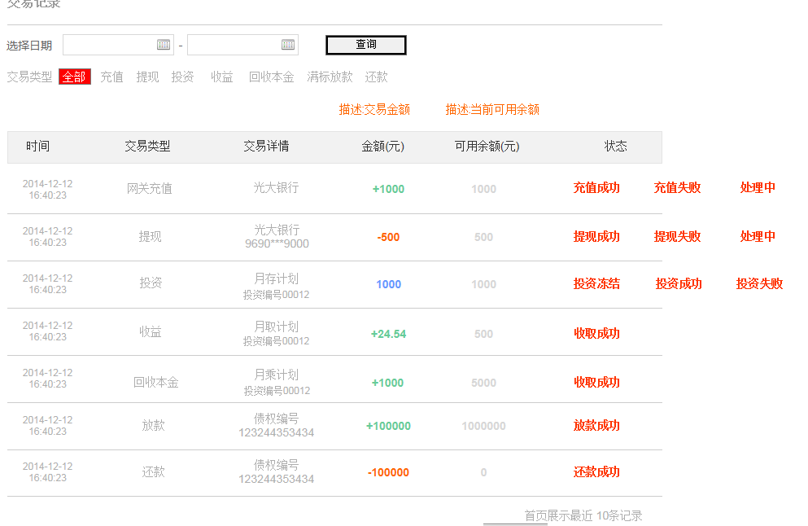

#### 我的投资

##### 功能权限

该功能描述用户在一段时间内所投资的所有产品，包括购买中的产品、回款中的产品和已结清的产品。

权限为当前登录用户。

##### 术语定义

* 投资中产品：指客户已在前台投资成功，但尚未匹配成功、还未生息的产品。对应后台待匹配、待确认的产品。
* 回款中产品：指已经开始生息，尚未到期的产品，对应后台“回收中”产品。
* 已结清产品：指已经投资到期、本息已经汇款成功的产品。对应后台“已回收”产品。

##### 业务流程

1. 客户进入“投资管理-我的投资”，页面默认显示所有购买中的产品（界面一）
2. 点击回款中的产品、已结清的产品标签则显示所有回款中的产品（界面二）、已结清的产品（界面三）
3. 客户可选择交易日期，点击“查询”按钮，系统查询出指定日期内的购买中的产品，点击回款中的产品、已结清的产品标签则显示相应日期内的回款中的产品、已结清的产品；
4. 点击回款中的产品和已结清的产品的产品名称链接可查看投资详情（界面四），对于月乘计划和月存计划，中间月份的本金和收益均为0。
5. 在投资详情页面点击将“投资账单发到邮箱”按钮,系统判断客户是否已经过邮箱认证,若未认证,则提示“您还未认证过邮箱，请先认证”，若已认证，则直接发送成功，账单为Pdf格式。

##### 页面元素

界面一、默认购买中的产品

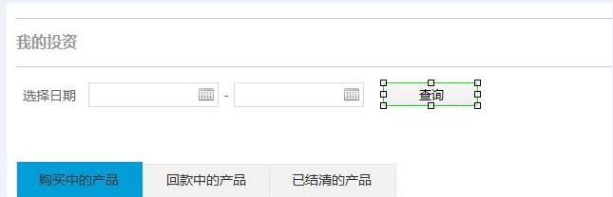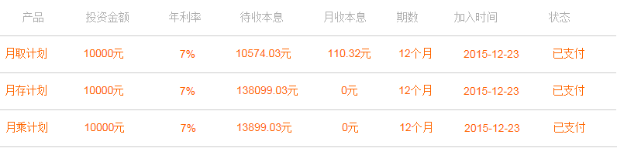

界面二、回款中的产品

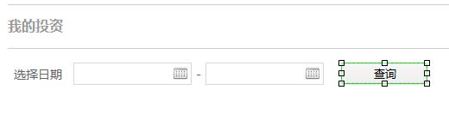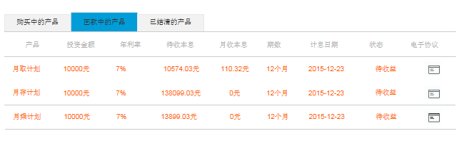

界面三、已结清的产品

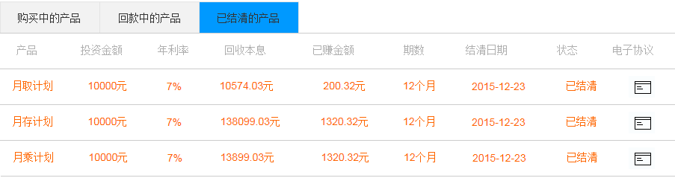

##### 协议说明

协议内容 ………………….

### 邀请奖励

#### 功能权限

客户生成邀请链接，并将链接发送给好友，若好友通过链接登录大金融平台，则给予邀请人一定的奖励。本功能用来统计邀请人邀请的好友(受邀人)信息。

权限为当前登录用户。

#### 流程描述

1、客户登录成功后，进入“我的账户-奖励管理”，页面上方显示生成链接按钮，下方列表展示该用户所邀请的好友信息，列表每页显示10条，支持翻页；

2、点击“生成链接”按钮，弹出框详情，点击“复制链接”可复制显示问题（界面二）。

#### 页面元素

界面一、邀请奖励页面原型如下：

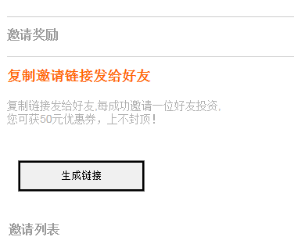

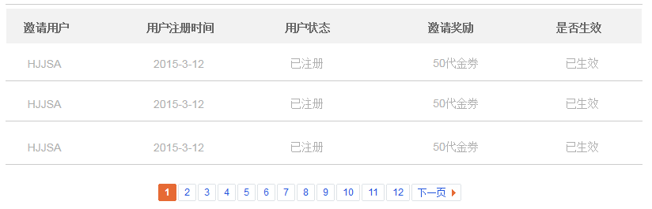

**知识点：了解邀请注册的实现思路。**

### 消息管理

略

### 账户管理

#### 银行卡管理

##### 功能权限

该功能用来查询、添加、修改用户的银行卡信息。

权限为当前登录用户。

##### 业务流程

* 1. 客户进入“账户管理-银行卡信息”，若客户未添加银行卡，则显示【添加银行卡】（见界面一）；
  2. 点击【添加银行卡】，系统判断客户是否经过实名认证，若未经过实名认证，则菜单仍可正常进入，在点击页面的“添加银行卡”按钮时，弹出提示“请先到“安全设置->实名认证”里进行实名认证”，（见界面三）其中实名认证做成链接，点击后链到实名认证页面，点击“确定”按钮，则返回界面一；
  3. 若经过实名认证，则页面下方弹出添加字段（见界面二），输入相关要素，点击【添加】，系统与第三方支付系统对接，返回添加结果；
  4. 若已添加了银行卡，则点击银行卡列表后的【修改】按钮，进入银行卡信息修改页面（见界面四），页面自动反显已输入的信息，允许客户修改，修改完成后，点击【提交】，修改成功。

##### 页面元素

界面一：首页面

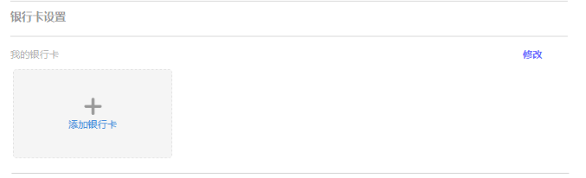

界面二：点击【添加银行卡】后页面

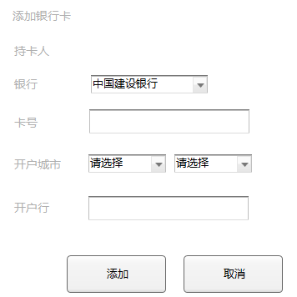

界面三：若未实名认证，点击“添加”后界面

界面四：点击“修改”链接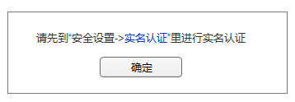

#### 安全设置

##### 安全设置首页

###### 功能和权限

客户在该模块进行实名认证，即真实姓名和身份证号的验证。客户所填姓名、身份证号须为真实信息，否则即使认证通过，在做回款等操作时也会出现无法回款等问题。

权限为当前登录用户。

###### 页面元素

【安全设置】页面原型为：

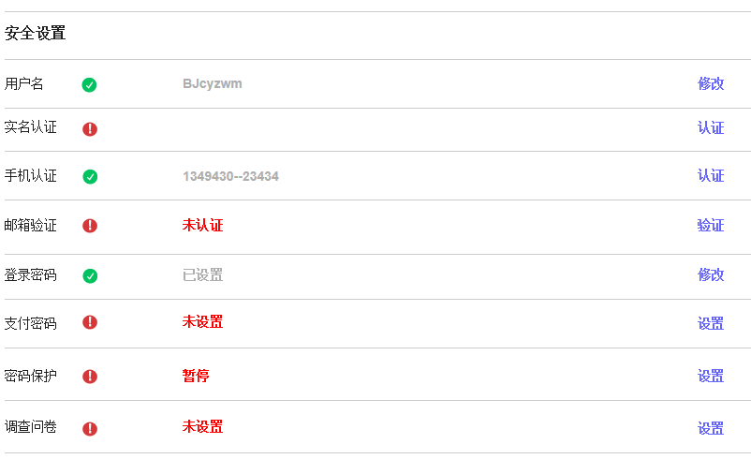

##### 实名认证

###### 功能权限

客户在该模块进行实名认证，即真实姓名和身份证号的验证。客户所填姓名、身份证号须为真实信息，否则即使认证通过，在做回款等操作时也会出现无法回款等问题。

权限为当前登录用户。

###### 流程描述

1. 登录后，在个人账户页面选择【安全设置】-实名认证子菜单，也可以在【安全设置】首页面点击实名认证对应的“认证”超链接，跳转至此认证页面。

备注：若客户在注册过程中已通过实名认证，则这里显示实名认证通过用户需输入真实的姓名、身份证号，点击【提交实名认证】按钮，若认证不通过，则提示“姓名与身份证号不符”并阻止提交；若该实名认证客户已认证过，在输入完姓名、身份证号后点击“提交”时，系统判断此人是否已经过实名认证，若认证过，此弹出提示“您已通过实名认证，不允许再次认证”。

1. 若认证通过，则跳转至认证成功的提示页面，提示“恭喜您实名认证成功”。点击“确定”按钮返回安全设置首页面。
2. 重新点击【安全设置】，进入安全设置首页，此时实名认证通过，标识显示为绿色对勾。

###### 业务规则

1、同一实名客户只能实名认证一次，即不允许同一个实名客户有多个用户名，具体实现为：客户在前台实名认证时，输入完姓名、身份证号后点击“提交”时，系统判断此人是否已经过实名认证，若认证过，此弹出提示“您已通过实名认证，不允许再次认证”。

###### 页面元素

1 【实名认证】成功后的页面原型为：

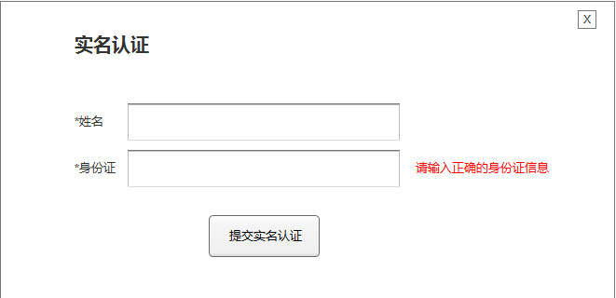

2 【实名认证】成功后的页面原型为：

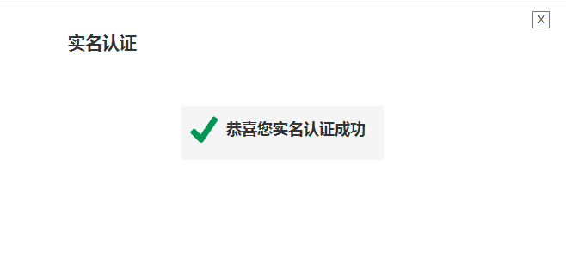

##### 手机号变更

###### 功能权限

用于描述该用户手机号码修改的流程。

权限为当前登录用户。

###### 流程描述

1. 点击手机认证的【修改】按钮，显示修改手机认证的页面。
2. 输入新手机号码，点击【获取验证码】按钮，点击【下一步】按钮，校验所填写短信验证码填写是否正确，若不正确，则给出提示“短信验证码输入错误”并阻止提交；若正确，则跳转至成功页面，手机号码修改认证完成。
3. 在成功结果页面，点击“确定”按钮返回安全设置首页面。

###### 页面元素

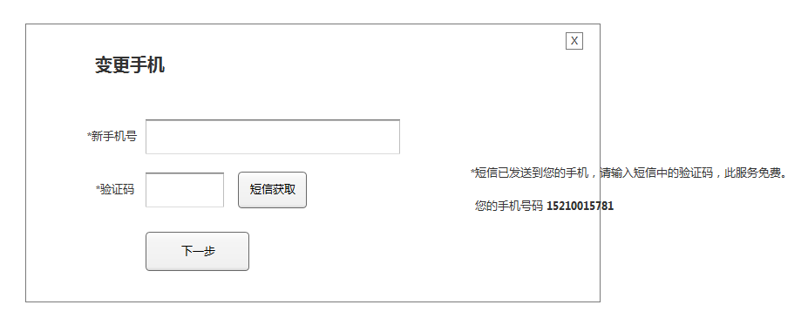



##### 邮箱认证

###### 功能权限

用户在此模块进行邮箱的认证和修改，用于接收后期账单或者推送邮件等。此认证为可选。

权限为当前登录用户。

###### 流程描述

* + 1. 点击【安全设置】-【邮箱认证】页面，显示邮箱认证信息。
    2. 输入需认证的邮箱，点击【发送验证邮件】，激活邮件即发送至客户邮箱
    3. 用户在收入此激活邮件后，点击邮件中超链接，进入认证页面，此时显示“认证成功”。
    4. 返回至此邮箱认证页面，刷新后，邮箱认证成功。在此页面点击“安全设置”链接返回安全设置首页面，点击“返回账户页”返回“我的账户”首页面。

###### 页面元素

1 修改邮箱页面原型如下：

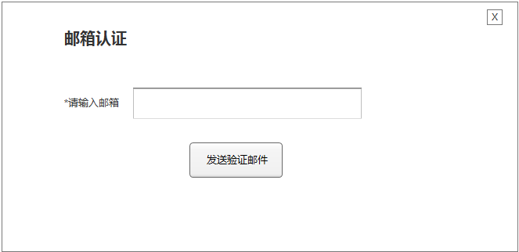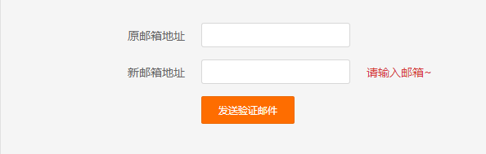

2 邮箱激活完成页面原型如下：

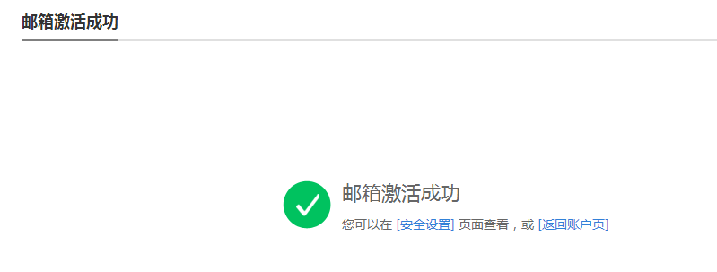

**知识点：JAVA发送邮件，及邮箱验证的思想。**

##### 邮箱修改

###### 流程描述

1. 点击邮箱认证对应的【修改】按钮，显示邮箱修改页面。
2. 输入原邮箱地址、新邮箱地址，点击【发送验证邮件】按钮，此验证邮件发送至新邮箱中，登录新邮箱，点击【激活此邮箱】按钮，跳转至邮箱激活成功页面。
3. 重新返回邮箱验证页面，刷新后，修改后邮箱成功。在此页面点击“安全设置”链接返回安全设置首页面，点击“返回账户页”返回“我的账户”首页面

###### 页面元素

1 修改邮箱页面原型如下：



2 邮箱修改完成页面原型如下：



##### 支付密码认证

###### 功能权限

提现时输入的支付密码，若无此密码则无法提现。

权限为当前登录用户。

###### 流程描述

1. 在安全设置首页面点击支付密码的“认证”超链接或直接点击“安全设置-支付密码认证”，进入支付密码设置页面
2. 在此页面检测是否已做实名认证，若未认证，则提示“请首先进行实名认证”；若已认证，则进入支付密码的认证页面。

在【支付密码认证】页面，输入支付密码和确认密码，点击【设置支付密码】按钮，校验支付密码和确认密码是否一致且支付密码是否符合校验规则，若校验不通过，则提示给出提示并阻止提交；若校验通过，则显示支付密码成功页面。点击“确定”按钮，进入“安全设置”首页面。

###### 页面元素

1. 支付密码设置页面原型为：

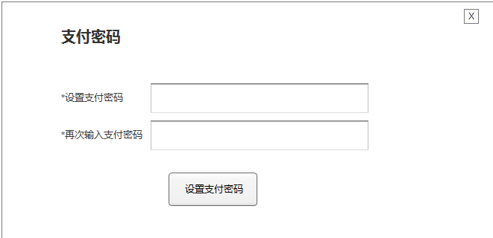

1. 支付密码设置的成功提示页面原型为：

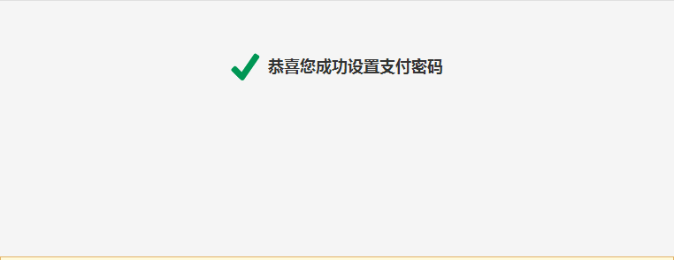

##### 支付密码修改

###### 流程描述

1. 点击安全设置首页面支付密码对应的【修改】按钮或直接点击“安全设置-支付密码修改”菜单，进入【支付密码修改】页面
2. 在【支付密码修改】页面，输入原支付密码、新支付密码和确认密码后，点击【支付密码修改】，做支付密码的校验，若校验不通过，则给出提示并阻止提交；若校验通过，则跳转至修改成功页面，即修改支付密码操作完成。点击“确定”按钮，进入“安全设置”首页面。

###### 页面元素

1. 修改支付密码的页面原型为：

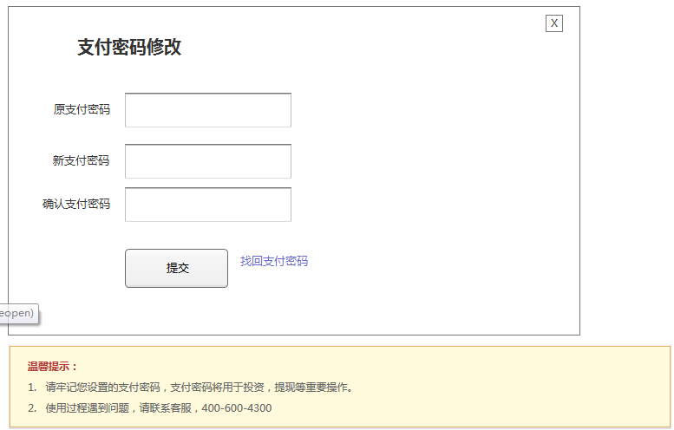

1. 修改认证完成的页面原型为：



##### 支付密码找回

###### 功能权限

该功能用于客户忘记支付密码时，按照此模块流程找回支付密码。找回时，须依据绑定的手机号码找回。

权限为当前登录用户。

###### 流程描述

1. 点击支付密码修改（7.2.2.7）章节中的“找回支付密码”超链接，显示【支付密码找回】页面。
2. 在【支付密码找回】页面，输入手机验证码、新支付密码和确认密码，点击【提交】按钮，校验新支付密码和确认密码是否符合校验规则并判断是否相同，若不相同，则给出提示“支付密码与确认密码不一致”并阻止提交；否则跳转至支付密码重置成功的页面，提示支付密码重置成功。在成功页面点击“确定”按钮，返回安全设置首页面。

###### 页面元素

【支付密码找回】页面原型如下：

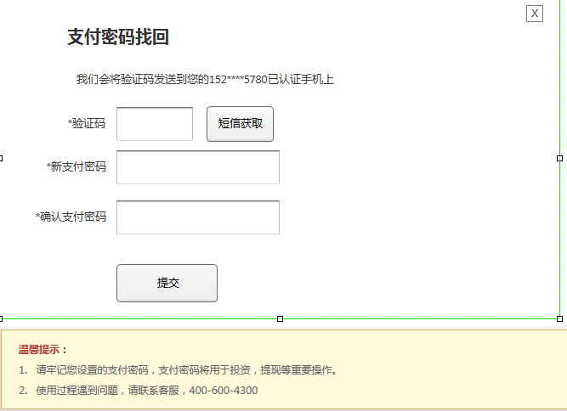

支付密码找回成功页面

恭喜您支付密码重置成功

确定

##### 登录密码修改

###### 功能权限

该功能用于管理用户的登录密码，主要包括修改密码和找回密码。修改密码功能在用户登录后使用；找回密码在用户登录时忘记登录密码时使用。

###### 流程描述

1. 用户在登录成功后，可在“安全设置-登录密码修改”按钮，跳转至登录密码修改的页面。
2. 输入原始密码、新密码和确认密码，点击【确认提交】按钮。
3. 若填写数据通过验证，则修改密码成功，此时跳转至登录页面，用户重新登录。

###### 业务规则

1. 用户需在登录成功后，才可修改密码；
2. 后台保存密码时，均需使用MD5加密。
3. 用户修改密码成功后，需退出后输入新密码重新登录。

###### 页面元素

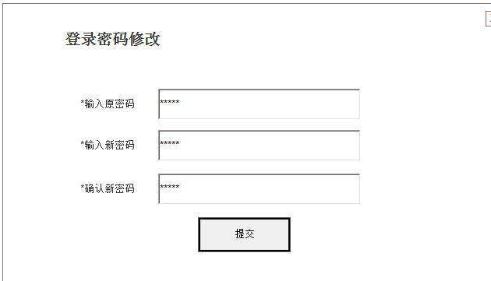

## 我要借款

# 后台业务

## 用户及交易管理

### 用户信息管理

#### 功能及权限描述

**功能描述：**该功能用于查看借款人和在大金融前台注册的所有投资人的信息，并可新增借款人，启用、禁用用户，查看用户资金流水、投资信息，安全等级设置情况及推荐好友情况等。

**操作权限：**系统管理员、一般运营人员。

#### 术语定义

* 账户可用余额：是指用户可自由支配（包括投资、提现）的金额。
* 账户冻结金额：指用户不可自由支配（包括投资、提现）的金额，通过规则来累计计算，该投资人下所有冻结投资的金额和。在两种情况下资金会被冻结：1、用户在前台投资成功后，进入待匹配资金队列，在发出满标通知前，这部分投标金额将会冻结；2、投资用户的回款复投金额若不足100元，则被冻结起来，直到满100元后，才复投出去。
* 账户资产合计：指账户的所有金额（含冻结金额、可用余额和待回款金额）。
* 新增借款人：此功能是用来增加新的借款人账户，即给借款人开立平台账户新的借款账户只能通过借款申请表单的提交来开立。开户后，可到大金融前台进行登录，并进行其他相关安全设置。设置后，可以有和投资人账户同样的功能，包括资金管理、充值、提现等。
* 可用余额：后台累计计算而得，充值，提现，回款，赎回，投资，放款，还款都会对账户金额产生变化，具体变化见需求文档
* 冻结金额：产品投资或系统复投，获得申请状态，对应资金在可用余额减少，在冻结资金增加，多产品累计

待回款金额：用户投资或系统复投，从申请状态变为成功状态，对应资金在冻结金额减少，然后根据产品不同进行公式计算获得，多产品累计

#### 流程描述

1. 管理员登录后台管理系统，进入“用户及交易管理-用户信息管理”， 进入首页面(见界面一)，显示查询条件，其中启用账号和禁用账号按钮灰显，不可点击；
2. 管理员输入页面上方的查询条件，点击“查询”按钮（，页面按照时间倒序显示所有在大金融前台注册的投资用户和借款人的用户名、可用金额、冻结金额等信息（见界面二）；
3. 在查询结果列表页，选择状态为“禁用”的用户（支持多选），点击“启用账号”可启用所选账户，同时弹出框提示“账号启用成功”（见界面三）；
4. 在查询结果列表页，选择状态为启用的用户（支持多选），点击“禁用账号”可禁用所选账户，同时弹出框提示账户禁用成功（见界面四）；
5. 点击“新增借款人”按钮，进入借款人录入页面（见界面五），输入相关要素，点击“新增账号”后，系统通过与前台对接，判断用户名和手机号码是否已存在，若存在，则返回新增失败结果（见界面七、界面八），若不存在，则弹出新增成功提示（界面六）。新增账户的初始密码为abcd1234。后台开户成功后，可使用账号、密码进行登录大金融前台；
6. 对于“安全等级”字段，若用户已完成实名认证，无法点击链接；如未进行实名认证，点击“安全等级”链接，可查看安全等级详情（见界面九），输入证件号（不局限于身份证，不限制位数，不与公安系统对接，不进行正确性校验），并勾选“手动通过实名认证提交”（缺省已勾选），后台调用支付公司接口进行开立第三方支付账户，返回修改结果（界面十）；
7. 点击账户的“推荐好友”链接，可查看推荐好友详情（见界面十一）；

在查询结果列表页，用户信息，点击“投资信息”，进入“投资管理-投资记录查询”页面，页面带入查询条件为该用户名的、交易类型和交易状态均为全部的查询结果（见界面十二），点击“资金流水记录”，页面自动带入此用户的、交易时间为当月、交易类型和交易状态均为全部的交易记录（见界面十三）。

#### 页面元素

界面一、首页面

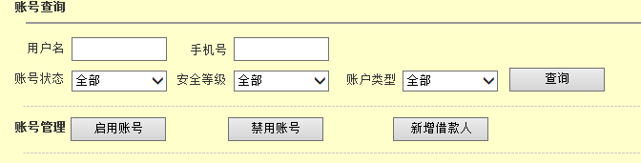

界面二、查询结果页

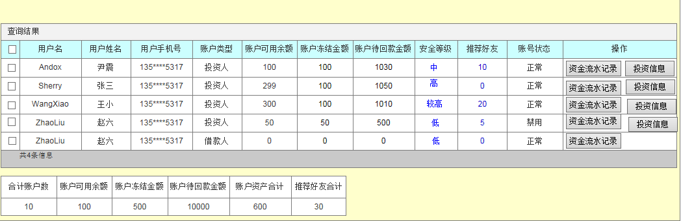

界面三、点击“启用账号”后页面

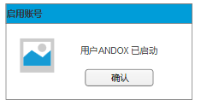

界面四、点击“禁用账号”后页面

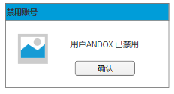

界面五、点击“新增借款人”后页面

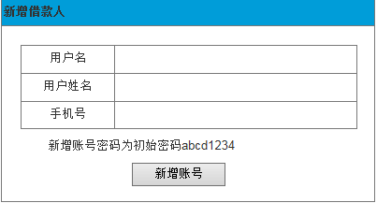

界面六、点击“新增账号”按钮后

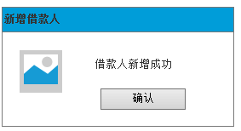

界面七，提示手机号重复页面

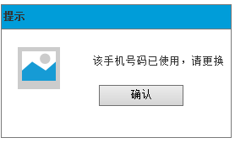

界面八、提示用户名重复页面

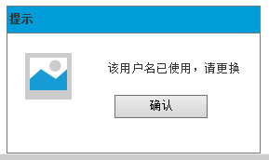

界面九、点击“安全等级”后页面

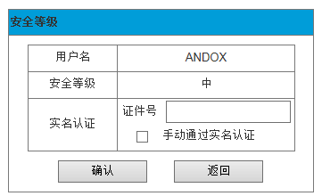

界面十、选择安全等级后，点击“确认”按钮，显示修改结果

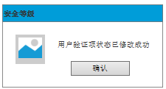

界面十一、推荐好友页面

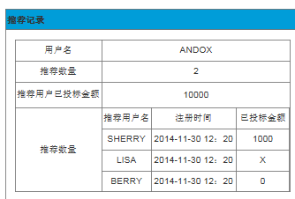

界面十二、点击“投资信息”后界面（详细介绍见3.2.1投资记录查询）

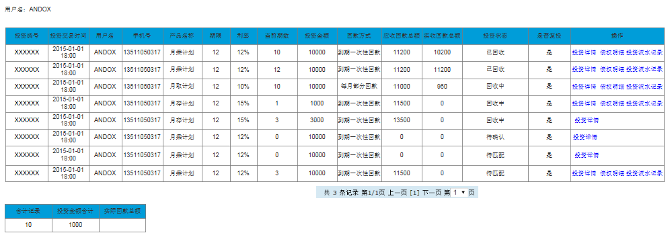

界面十三、点击“资金流水记录”后页面（详细介绍见3.1.2资金流水记录）

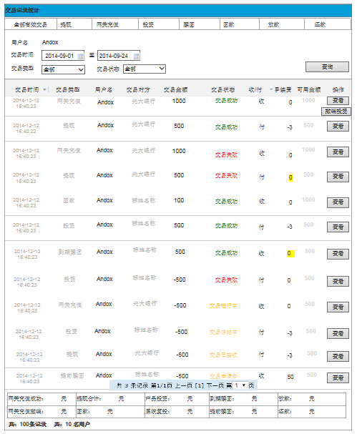

#### 规则描述

安全等级及等级规则从前台获取：共有四种安全验证方式：手机、邮箱、支付密码和实名认证。验证一项为低、两项为中、三项为较高、四项为高。

### 资金流水记录

#### 功能及权限描述

**功能描述：**

该功能主要记录个人用户账户的交易流水，交易类型包括全部、网关充值、提现、投资、回款、赎回、还款、放款等。

对应投资人的交易有：网关充值、提现、投资、回款、赎回

对应借款人的交易有：网关充值、提现、还款、放款

**操作权限：**系统管理员、一般运营人员。

#### 术语定义

* 提现：指客户将大金融平台账户的资金提取到银行卡中。
* 网关充值：指客户将银行卡的资金充值到大金融平台账户中。
* 投资：指客户用平台账户资金购买产品。
* 系统复投：特指客户投资回款若不足100元的情况（满100元将直接复投出去，不再回到客户账户），此种情况下，资金将回到客户账户并冻结起来。因支付公司要求冻结只能走投资冻结，所以这部分资金回到客户账户后，再做一笔投资交易，状态一直为投资冻结，且不做匹配。直到回款金额总和满100元后，才真正投资出去，进行匹配。
* 赎回：指客户收回投资资金。
* 到期赎回：指客户投资到期，回收资金。
* 回款：对于投资人而言的，指投资人所对应的债权人归还借款。
* 放款：将资金发放给借款人。
* 还款：借款人归还所借款项。

#### 流程描述

1、管理员登录后台管理系统，进入“用户及交易管理-资金流水记录”， 页面根据交易类型分页签展示所有交易类型,包括全部有效交易、提现、网关充值、投资、赎回、回款、放款、还款，缺省显示全部有效交易的查询条件时间为当月、交易类型为全部、交易状态为全部（包括成功）的交易记录；

2、客户在页签中选择交易类型，进入相应的查询条件输入页面（界面一），输入查询条件，点击“查询”，界面下方显示对应条件的查询结果（见界面二）

3、点击查询结果的“查看”链接可查看交易详情（还款和回款不展示“查看”链接）（见界面三）。

4、对于网关充值状态为成功的交易，在“查看”按钮下方，增加 “撤销充值”按钮，点击此按钮，可对交易进行撤销（调用支付公司接口），撤销后，金额回到原充值银行卡。（见界面四）

#### 页面元素

界面一、各交易类型的查询条件

1、全部有效交易

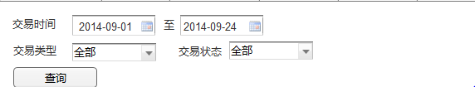

界面一、各交易类型的查询条件

1、全部有效交易



3、网关充值

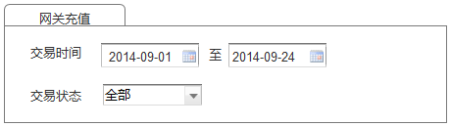

4、投资

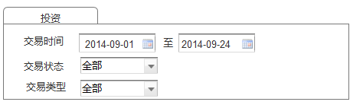

5、赎回

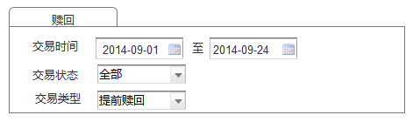

6、回款

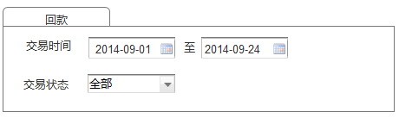

7、放款

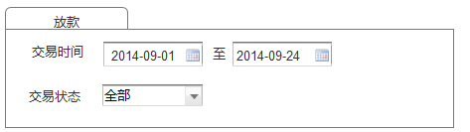

8、还款

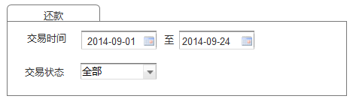

界面二、查询结果

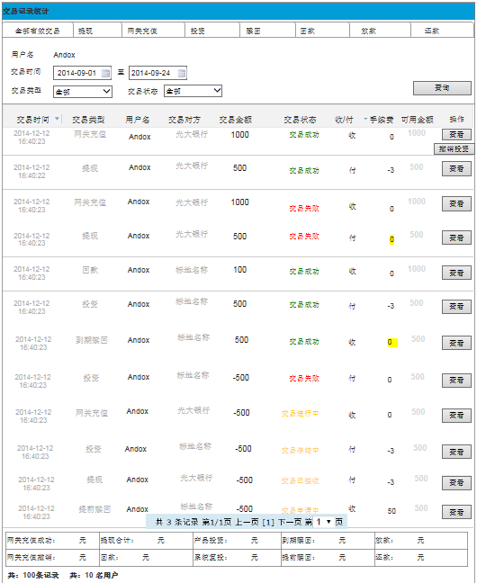

界面三、各交易详情页面

1、网关充值成功页面

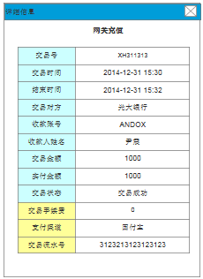

2、网关充值失败页面

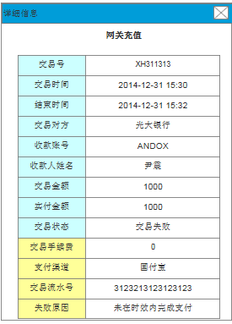

3、网关充值进行中页面

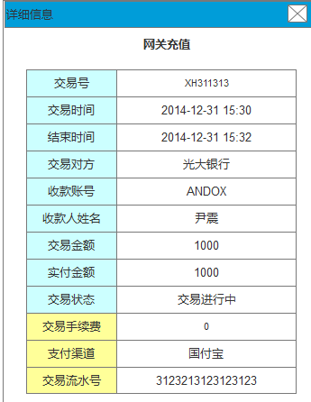

5、网关充值撤销详情页面

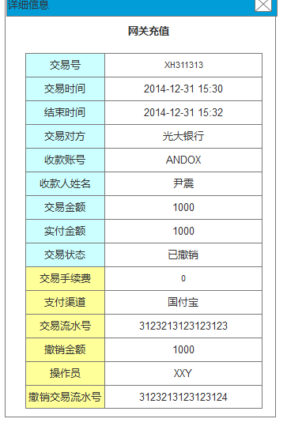

6、提现成功页面

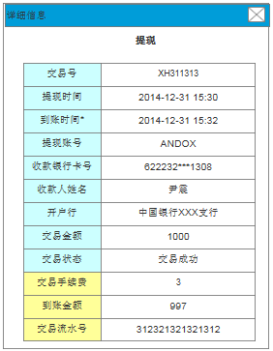

7、提现失败页面

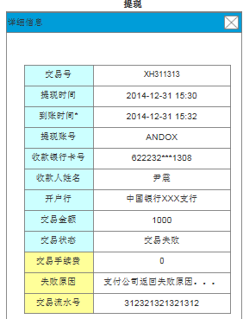

8、提现进行中（即申请已受理，尚未到账）

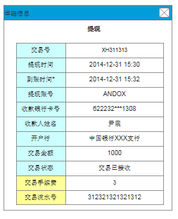

9、投资成功页面

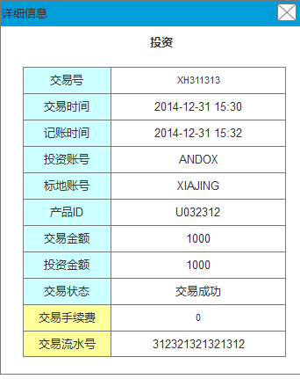

10、投资失败页面

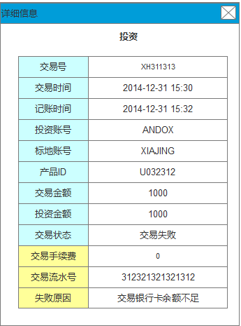

11、回款页面

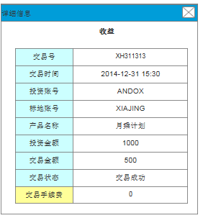

12、赎回成功页面

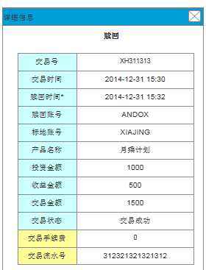

13、提前赎回页面

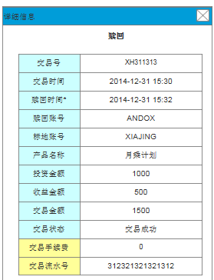

界面四、充值撤销

1、点击状态为充值状态为成功的交易的交易详情页面的“充值撤销”按钮后页面

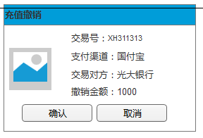

2、核对信息，点击“确认”后（成功页面），撤销交易流水号从支付公司获取

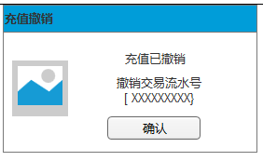

3、点击确认，返回查询列表页（失败页面）

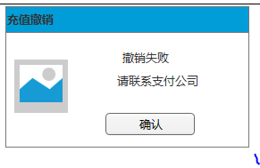

#### 规则描述

1、可点击查询结果列表页表头的“交易时间”，对查询出的交易记录按时间正序或倒序排列；点击“收/付”，按照收/付类型进行正序/倒序排列。

2、用户所有对资金的操作都在这里显示，包括从投资到回款所有记录都在这里。默认显示当月.

3、后台匹配结果确认即投资成功，此时需在此列表插入一条记录，类型为“投资”，交易状态为“交易成

4、各交易类型的规则为：

* 网关充值：

网关充值目前均无手续费计算

交易状态分成功，失败，进行中、已撤销4种，由支付公司返回

点击查看进入详情页面，可进行手工退款

失败原因以支付公司返回的错误代码为准

* 提现

1. 提现充值有手续费计算，以配置的金额为准；

2.状态分为成功，失败，已接收3种；由支付公司返回

3. 失败原因以支付公司返回的错误代码为准

4. 点击查看进入详情页

* 产品投资

1. 投资目前不进行手续费计算

2. 状态分为成功、失败、申请中， （失败状态，预留状态，本期投资没有失败，只有成功，申请中）

3. 产品投资资金从账户的可用余额转至冻结资金后，最终转至借款人账户

* 系统复投

1. 复投分两种，一种为对回款金额进行分类，大于最小复投金额的资金，进入待匹配的投资列队，获得回款再投资类型，该过程定义为回款复投，成功后，记录在流水中。

2.回款复投状态只有成功，冻结中

3. 回款复投资金从借款人账户转至冻结账户，然后再投入借款人账户

* 到期赎回

1. 赎回分提前赎回和到期赎回两种，提前赎回按比例扣除手续费，到期赎回无手续费

2. 赎回状态有成功，申请中，失败（申请中，失败状态预留，为提前赎回的状态）

* 回款

状态只有成功，每期利息由借款人账户返回至冻结账户或可用资金账户

* 放款

借款账户交易类型，资金从冻结账户转至借款账户为放款，放款只有成功状态

* 还款

借款账户交易类型，资金从借款账户转至冻结账户为还款，还款有成功，失败2种状态

5、对于交易金额，账户余额增加记为收，余额减少记为付。

## 投资管理

### 投资记录查询

#### 功能及权限描述

功能描述：用来查询所有客户的投资记录。

操作权限：系统所有人员，包括一般运营人员、系统管理员。

#### 术语定义

1、各种投资状态说明

待匹配：用户发起投资即获得，生成匹配结果后，改为待确认

待确认：生成匹配结果，投资即获得待确认状态，匹配结果确认后，获得回收中状态

回收中：匹配结果确认后，即获得回收中状态，投资到期前，都保持该状态，直到投资到期，原债权匹配上新的投资，此投资获得已回收状态

已回收：投资到期时，释放债权，即债权进行重新匹配，匹配成功后，此投资获得已回收状态，新投资获得回收中状态

2、各种投资交易类型状态说明

产品投资：用户发起投资，包括投资匹配时间的投资和月存计划的定期投资，该过程为定义为产品投资，成功后，记录在流水中

回款：投资后对应的一个或多个债权在还款日还款，在记录债权还款的同时，记录该投资回款（还款日凌晨0点结算时发起），债权还款结算成功，记录在流水中

复投：复投分两种，一种为对回款金额进行分类，大于最小复投金额的资金，进入待匹配的投资列队，获得回款再投资类型，该过程定义为复投，成功后，记录在流水中

冻结：对回款金额进行分类，小于最小复投金额的资金，进入待匹配的债权列队，获得回款冻结类型，该过程定义为冻结，成功后，记录在流水中

月取：月取日期时，按月取金额释放债权，进入债权队列，获得期限内回款类型，该过程定义为月取，成功后，记录在流水中

投资赎回：投资到期时，按投资应回款-冻结余额的差，进入债权队列，获得到期赎回类型，该过程定期为投资赎回，成功后，记录在流水中

解冻赎回：投资到期时，如冻结余额不等于零，对冻结金额发起流标指令，金额赎回到投资账户，该过程为解冻赎回，成功后，记录在流水中。

#### 业务流程

1、系统管理员进入“投资管理-投资记录查询”，进入首页面（见界面一），页面下方按时间倒序缺省显示当日的、全部用户的、投资产品和投资状态均为全部的投资记录；

2、管理员选择或输入页面上方的查询项，点击“查询”按钮，查询符合条件的投资记录；

3、在查询出的列表中，点击“投资详情”链接，可查看该笔投资详情（见界面二）；

4、在查询出的列表中点击“债权明细”链接，可查看债券详细信息（见界面三）

5、在查询出的列表中，点击“投资流水记录”链接，可查看该笔投资流水信息（见界面四）

6、在查询出的列表中选择一条或多条记录，点击“导出”，可导出所选记录,导出模板字段同查询结果列表(界面一)，不包括操作栏。

#### 页面元素

界面一、投资记录首页面

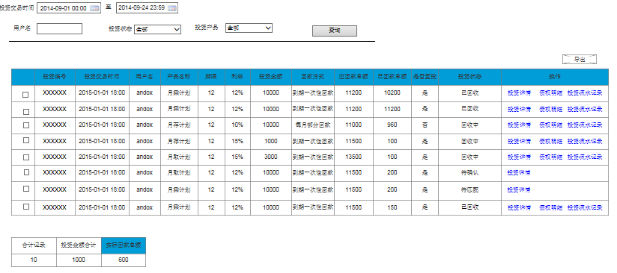

界面二、投资详情页面

月乘计划：

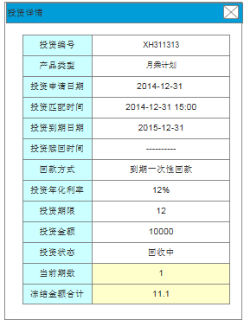

月取计划：

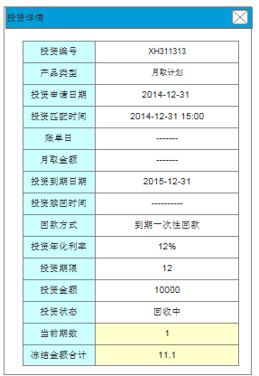

月存计划：

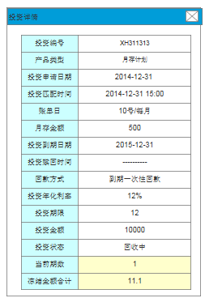

界面三、债权明细页面

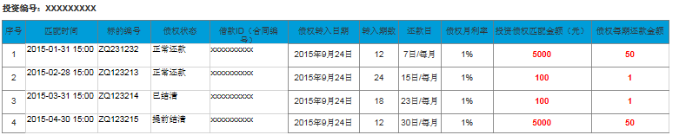

界面四、投资流水记录详情页面

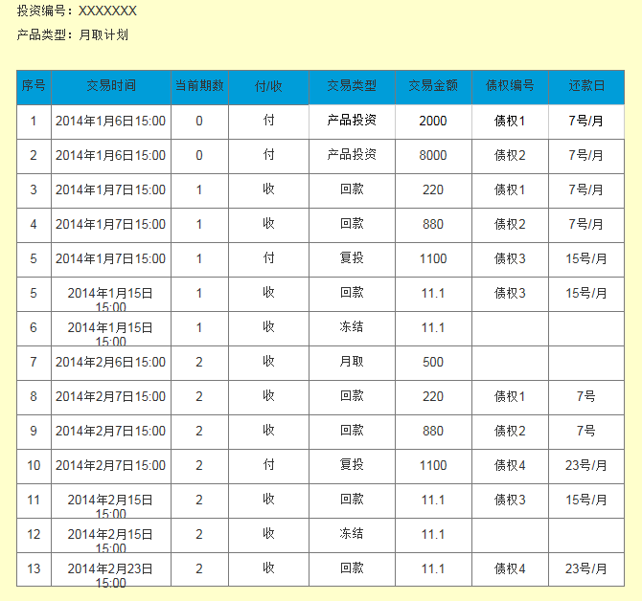

#### 规则描述

1、月存计划、月取计划和月乘计划当前期数：

计息开始后开始计期，从0开始，每个月1期

拿月乘计划举例： 2015.1.1 第一笔投资 10000元，为0期

2015.2.1 回款 1000元为1期回款

2015.2.1 回款再投资 1000元为1期回款

2015.3.1 回款 1010元为2期回款

（1010= 1000（10000元的回款）+10（1000元回款再投资的回款）

2015.3.1 回款再投资 1010元为2期回款

2、投资编号规则：TZNO+时间（至毫秒）比如：TZNO20150121190005。只有新投资有投资编号，其后的回款再投资等沿用原投资编号

3、投资流水生成的规则：

同一笔投资，如匹配多个债权，每个债权生成一行产品投资记录，如两个债权为同一个还款日，在还款日当天添加1条回款记录，如债权的还款日期不同，在还款日添加多条记录，复投金额与最小复投金额进行比较，如果大于，添加一条复投记录，如果小于，添加一条冻结记录，投资账期日，月取计划会产生一笔月取记录，投资到期后，计算投资赎回金额和解冻赎回金额，分别生成2条记录。

4、对于同一个月存计划，只有第一笔投资有投资编号，其他的每期投资都沿用同一个投资编号。且每期的投资金额为客户实际已投资的金额的合计；投资交易时间为最初发起投资计划的时间，匹配时间会随着每期匹配确认后更新（投资详情中）；第一笔投资匹配成功后，在投资到期前，该笔投资的状态均为“回收中”。赎回成功后，状态变更为“已回收”

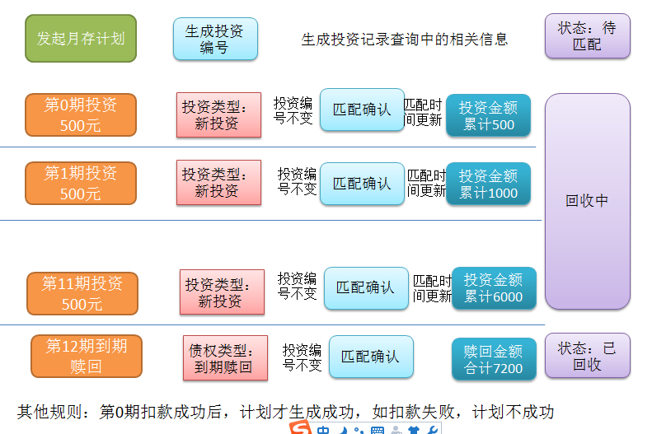

### 每日投资统计

#### 功能权限

此功能用来统计所有投资人的每日投资信息，这里的投资仅指新投资，不包括回款复投的资金。

#### 术语定义

统计维度：指从什么角度来进行统计，包括日期、产品和期限。若维度为日期，则统计在选定期限内每日投资情况；若维度为产品，则统计每款产品的投资金额。若维度为期数，则指每个期数对应的每款产品的投资情况。

#### 业务流程

1、系统录入员进入“投资管理-每日投资统计”，进入首页面，页面显示查询条件，见界面一。

2、管理员输入投资日期、统计维度，点击“查询”，页面下方显示查询结果

* 统计维度为产品的统计结果见界面二，默认排序为：产品按金额倒序
* 统计维度的产品+期限的统计结果见界面三，默认按照日合计金额倒序。
* 统计维度的期数的统计结果见界面四，默认按照期数合计金额倒叙排列

3、点击查询结果页的“导出”按钮，可导出结果,导出结果包括列表字段和统计字段。导出字段同查询结果列表页。

#### 界面描述

界面一、每日投资统计首页面（投资维度为日期）

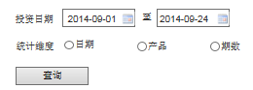

界面二、统计维度为产品

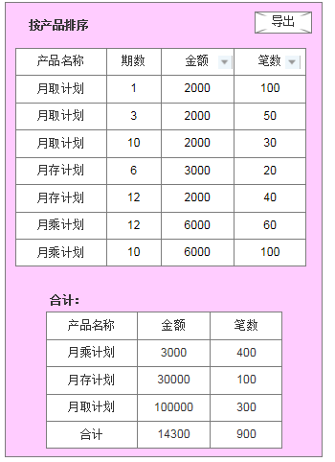

界面三、统计维度为日期时

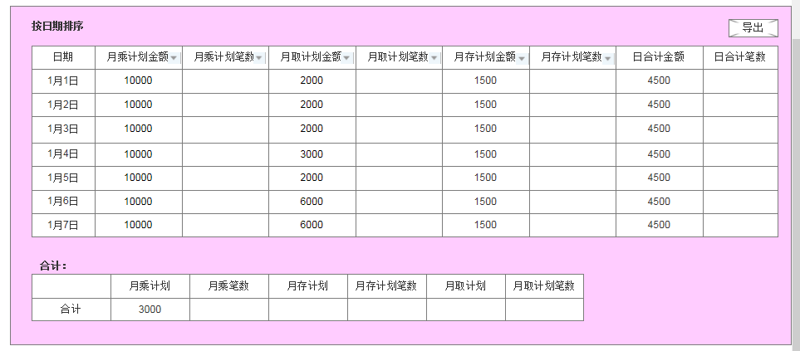

界面四、统计维度为期数时

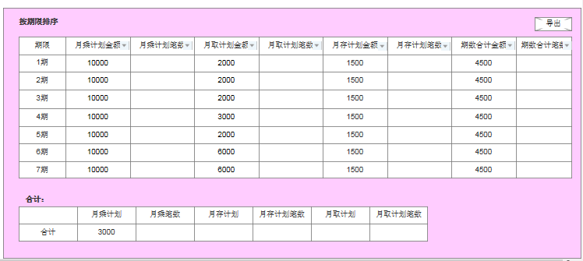

### 月存及月取计划管理

#### 功能权限

功能描述：

此功能用来统计查看、管理投资人的月存及月取计划各期交易金额交易日期及交易状态信息。

操作权限：

系统所有使用人员，包括管理员、一般运营人员。

#### 术语定义

月取计划：即整存零取，资金一次性投入，每月提取利息，到期一次性取出本金。

月存计划：即零存整取，每月投资固定金额，到期一次取出所有本金和利息。

待执行状态解释：若在查询时间段内，计划还未开始执行或还未执行完（因执行一次扣款最多可以划扣3次，若前1或2次未扣划成功，则可以执行第3次，3次都未成功，则状态为执行失败；若划扣成功，则不再划扣），该状态均为待执行

#### 业务流程

系统录入员进入“投资管理-月存及月取计划管理”，进入首页面，页面显示查询条件；

每个用户，投资月存计划每月投资都会一条记录，月取计划每期提取都会有一条记录

管理员选择或输入交易日期、用户名、交易状态、计划管理，点击“查询”；

显示查询结果，月存计划见界面一、月取计划见界面二。

#### 界面描述

界面一、月存及月取计划管理

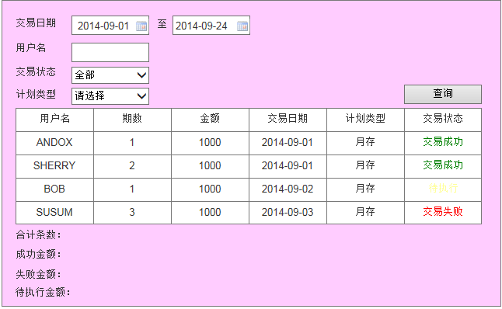

界面二、月取计划

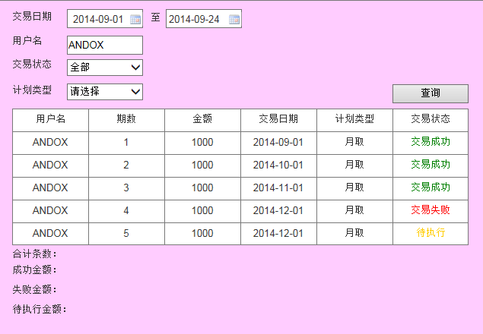

## 债权管理

### 债权查询

#### 功能描述

功能描述：

此功能用于查看原始债权及其各种状态，并可导入、导出债权，对债权进行提前结清、审核等操作。

#### 术语定义

投资标的：即投资对象，当前只有债权，今后也可能增加基金、理财等其他类型。

#### 业务流程

1、系统录入员进入“债权管理-债权查询”，进入债权查询首页面（见界面一），页面下方按时间倒序缺省显示起始和截至日期均为当日的、所有债务人、全部债权状态、所有利率的债权（系统以接口形式自动导入债权）；

2、管理员选择或输入页面上方的查询项，点击“查询”按钮，查询符合条件的债权；

3、选择债权，点击“审核”，进入审核确认页面，点击确定按钮，显示审核结果（见界面二、三）；

4、点击“提前结清”，弹出框提示输入权限确认，点击“确认“，然后确认结清债权，点击”“确认”，显示结清结果（见界面四、五、六）；

5、点击“单笔录入”，进入录入债权首页面；

6、点击“批量导入”，进入批量导入页面选择导入的文件，点击“确定”按钮，导入成功；

7、选择需要导出的列表，点击“导出”，可批量导出债权，导出字段除选择项和后面的操作栏外，其他字段同查询结果列表；

8、在债权列表中，选择一条债权，点击“查看债权详情”链接，可查看债权详情（见界面九）

选择一条债权，点击“编辑”链接，可修改债权，页面同3.3.1.2债权录入，除第一项债权编号不可更改外，其他均与债权录入页面相同，系统自动反显已录入数据；

选择一条债权，点击“删除”链接，进入删除确认页面（见界面七、八），点击确定，可删除债权，只有状态为未审核的债权可以做删除。

#### 页面元素

界面一、债权查询首页面

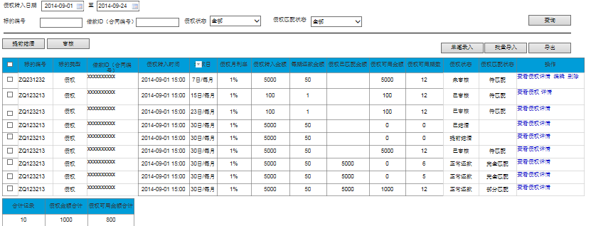

界面二、债权审核确认页面

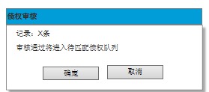

界面三、债权审核结果页面（成功）

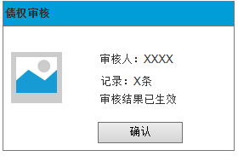

界面四、提前结清确认页面

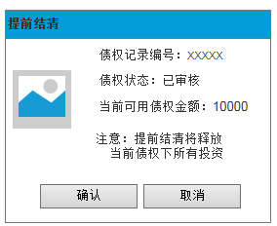

界面五、提前结清成功页面

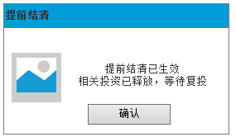

界面六、提前结清失败页面

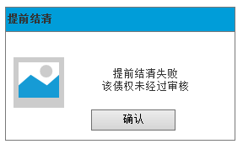

界面七、债权删除确认页面

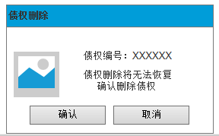

界面八、债权删除结果页面

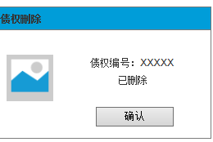

界面九、债权详情页面

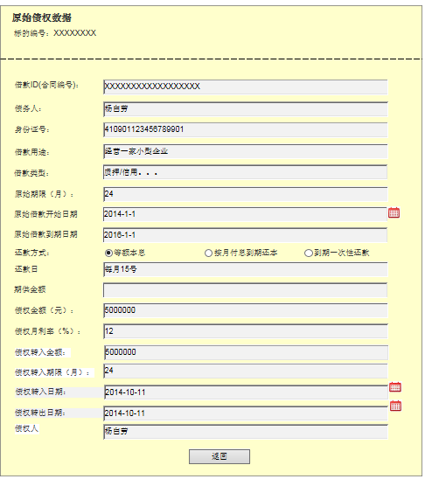

#### 业务规则

一、债权状态说明：

1、未审核：单笔，批量导入的债权，待审核，可编辑,可删除

2、已审核：审核过的债权，无法删除，修改，或重新审核

3、已结清：债权到达期限后，借款人已归还所有借款。此状态的无法修改，删除，也无法被重新审核

4、提前结清：债权未到达期限，就已结清，此状态债权无法修改，删除，也无法被重新审核

5、正常还款：部分匹配或完全的债权，在已结清或提前结清的状态前，状态为正常还款

二、债权匹配状态说明

1、部分匹配：债权金额部分匹配上投资，尚有可匹配金额，

2、完全匹配：债权金额已完全匹配上投资，可用匹配金额为0，借款人已开始还款。

3、未匹配：债权无论是待审核还是待匹配，匹配状态都是未匹配

三、标的编号规则： ZQNO+时间（至毫秒），比如：ZQNO20150121190005

### 录入/修改债权

#### 功能权限

功能描述：此功能用于逐笔录入债权，录入成功后，进入待审核债权列表，等待审核，可在债权查询中查询

操作权限：系统管理员、一般运营人员。

#### 业务流程

1、系统录入员进入“债权管理-录入/修改债权”；

2、录入员录入借款ID(合同编号)、债务人、身份证号、借款；途、借款类型、原始期限（月）、原始借款开始日期、原始借款到期日期、还款方式、还款日、期供金额（元）、债权金额（元）、债权年化利率（%）、债权转入金额、债权转入期限、债权转入日期、债权转出日期，债权人，点击【提交】按钮；

3、显示录入结果，录入的债权进入待审核债权列表，等待审核，可在3.4.1债权查询中查询到。

4、若在债权录入页面点击“重置”按钮，则清空录入数据。

#### 页面元素

界面一、债权录入/修改页面

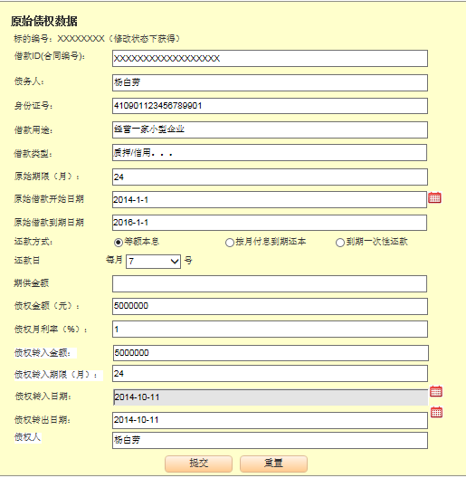

#### 业务规则

1、借款ID、借款用途、借款类型、原始期限、原始借款开始日期、原始借款到期日期字段都指的是原始借款人的信息；还款方式、还款日、期供金额、债权金额、债权月利率、债权转入日期、债权转出日期、债权可用期限都是指给到金融大平台的债权信息，可能是在原始借款信息的基础上被拆分过的。

2、投资人的收益与债权利率无关，与产品利率有关。

3、目前只有等额本息还款方式债权，但是预留其他还款方式并置灰，不可点击。

4、原始债权的债权人都是夏总。

5、 一个债权可能拆成份，对应不同投资人。

6、标的编号规则： ZQNO+时间（至毫秒），比如：ZQNO20150121190005

### 批量导入

#### 功能权限

功能描述：此功能用来批量导入债权。

操作权限：系统所有使用人员，包括一般运营人员、管理员。

#### 业务流程

1、系统管理员进入“债权管理-批量导入”首页面（见界面一），选择文件，点击“批量导入”；

2、导入债权显示在页面下方，可预览，确认后，点击“确认导入”按钮；

3、显示导入结果，导入成功后，可在债权查询页面进行查看

#### 页面元素

界面一、债权导入首页面

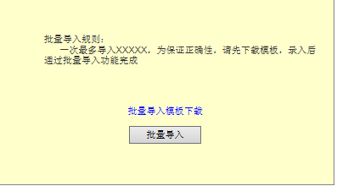

界面二、点击批量导入后界面

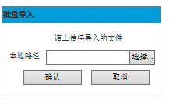

### 还款计划查询

#### 功能权限

功能描述：此功能用来查询结算失败的债权列表，并手工触发系统进行结算。

操作权限：系统所有使用人员，包括一般运营人员、管理员。

#### 术语定义

1、本期已还：债权还款日凌晨，债权还款结算正常，获得本期已还状态。

2、未到期：未到期进行还款结算的期数，为未到期。

#### 业务流程

1、系统管理员进入“债权管理-债权还款计划查询”首页面（见界面一），界面默认显示匹配时间为当日，、还款状态为本期已还的债权还款计划；

2、可选择具体的查询条件，点击查询按钮，查询指定条件的还款计划信息；

3、在查询出的债权列表中，选择债权，点击“手工还款”，触动系统再次发起还款；

4、在查询出的债权列表中，选择债权，点击“导出”，可导出债权信息；

#### 页面元素

界面一、缺省显示首页面

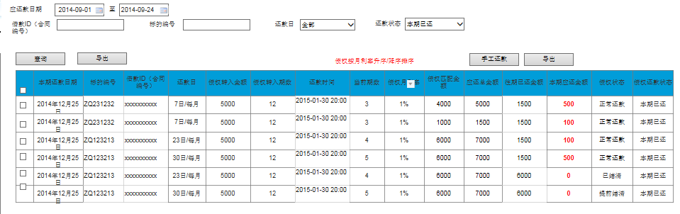

#### 业务规则

1、标的编号规则： ZQNO+时间（至毫秒），比如：ZQNO20150121190005

2、只有匹配成功的债权才可查询出还款计划，债权可以显示的所有还款条数为匹配成功之后债权剩余的期数，未匹配出去的一笔计划记录不生成。

3、若债权跨过还款日尚未匹配出去，在还款日结算时，剩余价值和剩余期数经过债权结算减少，此时债权的剩余金额=原剩余金额-月还；可用期数 = 原可用期数-1。对于尚未清算的债权计划，显示还款状态为“未到期”，已清算的显示为“本期已还”

4、若还款后债权已到期，则本期还款状态为“本期已还”，债权状态显示“已结清”，

5、 若债权提前结清，则除当期外，后续未到期的还款计划删除；当期的还款计划记录的债权状态改为“提前结清”，还款状态改为“本期已还”。

### 债权结算失败列表

#### 功能权限

功能描述：此功能用来查询结算失败的债权列表，并手工触发系统进行结算。

操作权限：系统所有使用人员，包括一般运营人员、管理员。

#### 术语定义

1、回款复投金额：债权还款后，又复投出去，进入待匹配资金队列的金额。

2、回款冻结金额：债权还款后，没有复投，回到投资人账户进行冻结的金额。

#### 业务流程

1、系统管理员进入“债权管理-债权结算失败列表”首页面（见界面一），界面自动显示所有结算失败列表；

2、选择结算失败债权，点击“手工结算”，触发系统再次进行结算；

3、选择结算失败债权，点击“导出”，可导出债权，导出列表字段除前面的选择框和后面的操作栏外，其他同查询结果列表。

4、点击“查看债权详情”链接，可查看原始债权情况，见界面二，点击“返回”返回界面一：债权结算失败列表页

5、点击“对应投资”链接，可查看该债权对应的投资详情（见界面三）。

#### 页面元素

界面一、缺省显示首页面

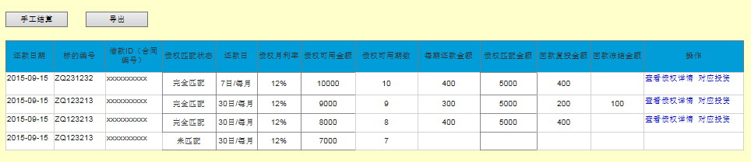

界面二，查看债权详情页面



界面三、对应投资详情

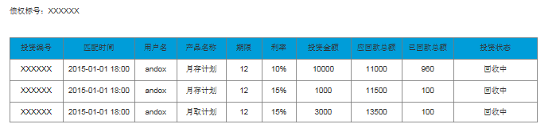

#### 业务规则

1、债权编号规则： ZQNO+时间（至毫秒），比如：ZQNO20150121190005。

## 撮合管理

1、后台整体流程



注：流程描述

（1）客户在前台购买理财计划，此时客户购买使用的金额冻结。

（2）此时出借资金流转至【待匹配资金队列】中，等待匹配债权。

（3）运营人员在后台【录入债权】/【导入债权】页面中录入/导入可用债权，到规定的匹配时间（此时间可在【撮合规则设置】页面动态设置）进行匹配。

### 债权类型和状态变化

债权状态的变化流程为：

未审核🡪已审核🡪正常还款🡪到期结清或提前结清

* 运营人员新录入的债权，,其债权状态可能为“未审核”，对应的匹配类型为“未匹配”。
* 运营人员审核过债权后，其债权状态为“已审核”，运营人员不可进行审核不通过的操作。此时债权的类型为“新投资”。
* 匹配确认后，债权状态改为“正常还款”。
* 债权到期结清后，状态为“到期结清”
* 债权提前结清后，状态为“提前结清”
* 若投资客户为月取计划，则需在账单日，对客户回息。系统中回息的方式通过债权转让的方式获取，所以在获取利息时，需转让一部分债权，此部分债权会重新流转至待匹配债权队列中，此时债权类型为“期限内回款”，对应的匹配状态为“部分匹配”或”未匹配”，对应的债权状态不变。

客户到期赎回，此时债权释放，那么释放后的债权类型为“投资到期”，对应的债权匹配状态为“部分匹配”或“未匹配”。

### 资金类型和状态变化

资金状态的变化流程为：

待匹配🡪待确认🡪回收中🡪已回收

* 客户做投资申请，且等待匹配时，此时资金状态为“待匹配”。
* 匹配后，匹配结果确认前，资金状态为“待确认”。
* 匹配确认后，资金状态为“回收中”。
* 客户投资已到期，则此资金状态为“已回收”。
* 还款日时，债权有期供回来，同时需要匹配待匹配金额与（月还+利息）相等的债权，就需要对应的资金流转至待匹配资金队列中等待匹配债权，等待匹配的金额=（释放月还+利息）总和，利息=债权原剩余金额*产品利率/12。此时该笔资金类型为“回款再投资”，投资状态不变。
* 有债权提前结清，则对应的资金需重新匹配债权，资金等待匹配的目标债权的可用金额=债权提前结清时的剩余金额。此时该笔投资的类型为“提前结清”，投资状态不变。

有债权到期结清，则对应的资金需重新匹配债权，资金等待匹配的目标债权的可用金额= 债权到期结清时的月还。该笔投资的类型为“到期结清”，投资状态不变。

### 队列优先级

#### 资金队列

1. 每日资金优先级按照权重值从大到小排列，权重由资金类型决定。资金类型的优先级顺序为：回款再投资、债权提前结清、债权到期结清、新投资。资金类型优先级越高，权重值越大，越优先被匹配。
2. 若权重值相同的，需按照时间顺序先进先出排列。权重与资金类型相关。
3. 前一天剩余的资金，在当天生成资金队列前，该笔资金自动进行默认权重*5的规则以实现在当天资金队列的置顶，优先完成匹配。

#### 债权队列

1. 每日债权优先级依照权重值从大到小排列，权重的默认值由债权类型决定。债权类型的优先级顺序为：投资到期赎回、期限内回款、新债权。债权类型优先级越高，权重值越大，越优先被匹配
2. 权重值相同的债权，按照时间顺序先进先出排列。

### 新资金拆分

#### 功能和权限描述

**功能描述：**该功能主要讲述资金队列中的数据如何拆分。

#### 术语定义

**资新金拆分：**降低投资风险，避免**新**投资匹配单一债权，需将投资金额分散到多个债权，即在条件允许的情况下同一个投资人可匹配不同的债权。

**需要注意的是，**资金拆分的原则是按照设置的阶梯拆分规则去拆分的，在拆分资金时，需判断资金所属阶梯，然后再按照规定的拆分份数再去拆分。且拆分时只针对新投资拆分，其他类型的投资不做拆分操作。

**回款复投最小金额：**还款日债权还款金额小于此设置的回款复投最小金额时，则对应的同等资金不复投，需将此金额冻结在客户账户中等待下次债权的释放，若下次释放的债权金额同样小于复投最小金额，但是与以前的冻结金额相加大于复投金额时，则可对该笔总和资金解冻复投并等待匹配。

#### 业务流程

1. 运营人员在后台进行拆分前，应首先对撮合规则进行设置（若不设置将按照默认的规则进行拆分）。即对【撮合规则设置】页面中的“基本规则设置”模块进行修改。如图：

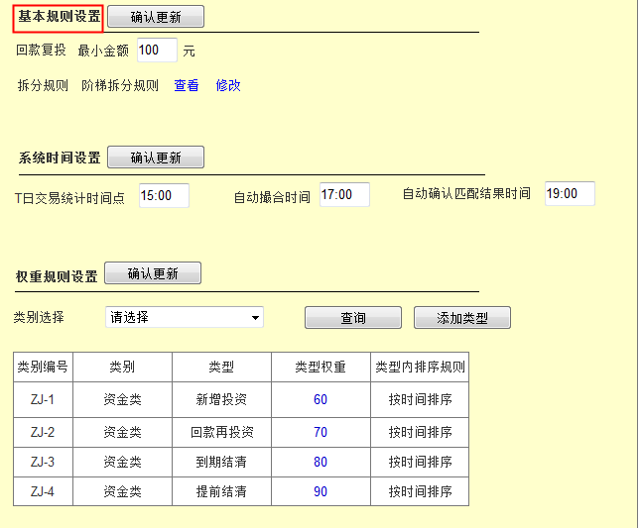

1. 点击【查看】按钮，可显示其阶梯拆分规则设置的当前情况。如图：

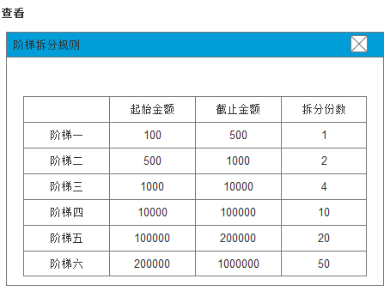

1. 点击【修改】按钮，弹出修改页面，可在此页面进行撮合规则设置的修改。注意：阶梯一起始金额不得小于回款复投所设置的最小金额。如图：

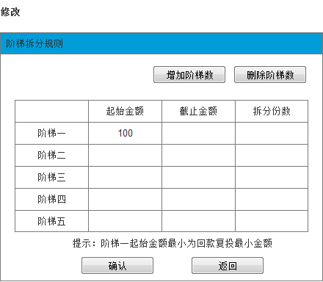

1. 输入每个阶梯的起始金额、截止金额、拆分份数，点击【确认】按钮，需校验起始金额、截止金额是否有重复，若有则不允许进行提交。例如：若阶梯1的起始金额为100，截止金额为1000，则阶梯二的起始金额不允许为1000，需写1001. 另，截止金额不允许小于起始金额。若以上校验通过，则给出提示：

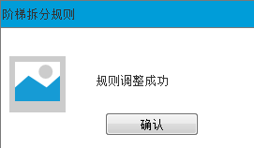

若校验不通过，则给出提示并阻止提交，提示如图：

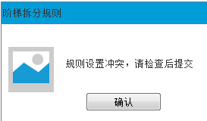

1. 除设置资金拆分规则外，还需设置回款复投的最小金额， 如图：

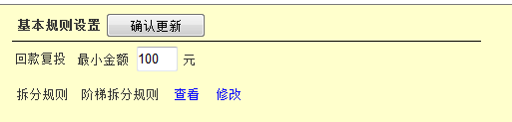

#### 规则描述

**说明：**【撮合规则设置】页面中，为阶梯设置，即若金额在某阶梯范围内，则拆分份数已固定。

1. 拆分规则只针对新投资进行拆分，其他类型的资金不进行拆分。
2. 拆分的动作在后台进行，即点击【开始匹配】时手动触发后台拆分操作或者自动撮合时触发后台拆分。
3. 可进行拆分的前提条件为：原始出借金额/拆分份数>=拆分后最小金额；没有进行拆分工作，没有进行自动撮合。在拆分过程中和撮合过程中，此拆分设置锁定，不允许重新设置拆分阶梯规则。
4. 为降低服务器的压力，拆分前，需比较债权数量和资金数量。判断如下：

若债权份数=1，则不对资金进行拆分；

1. 拆分前，首先判断投资金额属于哪个阶梯范围，确定其应拆分成的份数，在进行拆分时，按照此份数进行拆分。
2. 拆分后的金额保留两位小数。
3. 假设拆分为n（n>=1）份，则前n-1份的资金=原始资金/n (保留两位小数)
4. 最后一份，即第n份资金 = 原始资金-(平均拆分金额*(n-1))
5. 拆分完成后，需随机将拆分后的资金打散，按照优先满债权的原则进行匹配。

例如： 资金拆分并打散后，排列顺序为a1,b1,c1,a2,b2,c2,债权的排列顺序为A,B,C。如果a1<A,则a1首先与A建立匹配关系后，用b1与(A-a1)比较，并与用b1与A建立匹配关系，知道A债权完全被匹配为止。

1. 页面规则：【待匹配资金队列】中，当点击【开始匹配】时，系统先拆分再匹配，此时【退出队列】按钮变灰，不可用，当匹配完成并确认后，【退出队列】按钮可用。
2. 当选中投资记录，点击【退出队列】按钮时，该选中的投资记录不参与当此次匹配，在【待匹配资金队列】中消失，重新加载此页面时再次出现。若在过凌晨之后刷新此页面，则退出的这部分资金的权重值为昨天天权重值的10倍。若为自动匹配，则需首先进行拆分动作，拆分完成后再进行自动匹配。

拆分后的资金队列包含新资金拆分后并打散的记录和类型为提前结清、到期结清、回款再投资的记录。

#### 页面元素

1. **撮合规则设置页面原型为：**

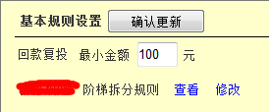

**对应的页面规则为：**

若系统正在进行拆分或正在进行撮合，则不允许对回款复投最小金额进行修改；

回款复投最小金额

1. **修改阶梯规则页面为：**

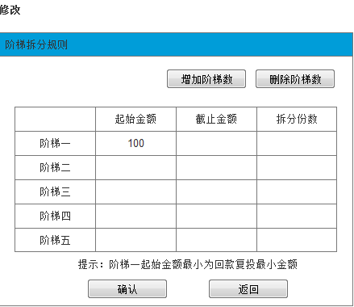

查看阶梯规则的页面原型和页面元素与修改页面相同。

### 复投金额冻结

#### 术语定义

最小复投金额：为规定的债权所还的月还和利息进行复投的最小值，若月还加利息小于此最小复投金额，则此月还和利息冻结在投资人账户中，不进行复投

#### 业务流程

若在还款日时，债权释放的金额小于最小复投金额（假设为100元），则将此金额从借款人账户划拨至对应客户账户中，并冻结。

将以上操作记录在【资金流水记录】中。冻结金额为本次释放债权的月还。

后续释放的金额若仍小于100元，仍需冻结此释放金额至客户账户中。此释放金额仍记录在【投资流水记录】中，且对应资金类型为“冻结”。

后台需对“冻结”金额之和（同一投资编号所有回款冻结金额相加）与最小复投金额（假设为100元）做判断：若冻结金额之和>100元，则需将此冻结金额求和作为回款再复投的金额进入【待匹配资金队列】中等待匹配，类型为”回款复投”，同时在【投资流水记录】中增加一条记录；若冻结金额之和小于100元，依然在客户账户中冻结。

### 撮合管理

#### 术语定义

意为债权匹配。即将债权匹配给投资人，使投资人能获取预期收益。

计息日： T+1。即，在匹配完成后的第二天计息。

#### 流程描述

1. 【待匹配资金队列】中显示的记录都为待匹配的投资人信息，系统会在所设置的固定时间进行自动匹配（资金匹配债权），匹配成功的出借记录流转至【匹配结果确认】列表中。
2. 【待匹配债权队列】中显示的记录为待匹配的债权信息，系统会在所设置的固定时间进行自动匹配（自动匹配债权），匹配成功的债权记录流转至【匹配结果确认】列表中。
3. 点击【开始匹配】前，首先判断资金队列中金额总和与债权队列中金额总和的关系：

若资金金额总和>债权金额总和，则提示“资金过剩，请选择资金记录并剔除后再进行匹配”。此时客户需手动选择一条资金记录，点击【开始匹配】按钮时，若此时资金金额总和<=债权金额总和，则开始拆分并匹配。

1. 开始匹配时，不需页面与后台逻辑做任何交互，当到达匹配的时间则自动匹配或者点击【开始匹配】按钮进行手动匹配（匹配规则见下文）。自动匹配和手动匹配触发的动作完全一致。
2. 匹配完成后，数据流转至【匹配结果确认】列表中等待确认。运营人员可点击【确认匹配结果】按钮进行手动确认。系统中也可进行自动确认，自动确认有时间限制且是可配置的。若到达配置的确认时间仍未进行确认，则系统将自动确认。手动确认与自动确认的动作和结果一致。
3. 确认后，资金和债权完成最终匹配，此时需对已匹配的投资人计息。即确认匹配结果T+1计息。确认成功后，债权数据流转至【已匹配债权查询】、出借数据流转至【已匹配资金队列】。同时已匹配的资金和债权的关系和信息需在【成功匹配结果查询】列表中显示。
4. 在【匹配结果确认】列表，点击【撤销匹配结果】按钮，需撤销当前所有匹配结果，将已建立关系的出借和债权分别转回至【待匹配资金队列】和【待匹配债权队列】中重新等待匹配。之后匹配的流程与上述一致。以前退出匹配队列的记录重新返回至待匹配资金队列中并显示。确认匹配结果后，不能撤销【成功匹配结果查询】列表中显示匹配成功开始计息的数据。

#### 规则描述

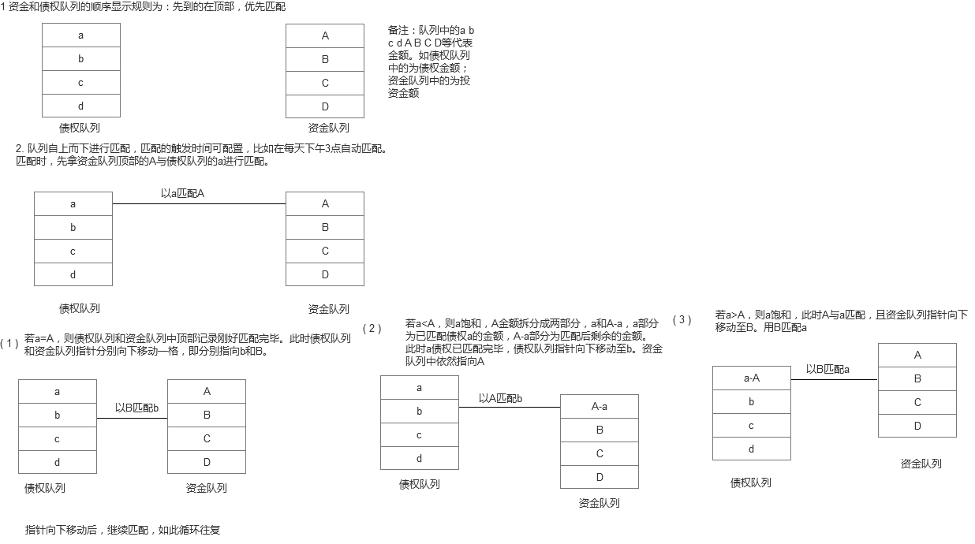

匹配规则描述

1. 匹配时，需根据设置的时间，用投资人去匹配债权，即以债权为单位。
2. 【匹配资金队列】中的记录从上到下依次匹配债权，逐个匹配，此时首先获取投资队列中第一条记录和债权队列中第一条记录，比较投资金额A和债权金额a的大小。
3. 若债权金额a>投资金额A,则投资金额首先匹配上此债权并记录，获取投资队列中下一条记录B（第二条），并继续与剩余债权金额（a-A）比较。
4. 若债权金额a-A=B，则此投资记录首先匹配上债权记录，此债权金额匹配饱和。即此债权记录匹配了两条投资记录且刚刚匹配好，然后需建立此债权与投资的关系
5. 若债权金额a-A<B，则将此投资记录的金额拆分，使得债权金额 = 第一个投资金额A+第二个部分投资金额（a-A）。此时第二个剩余投资金额 = 原始债权金额–已匹配投资金额，即第二个剩余投资金额 =B-（a-A）
6. 此时债权a已匹配满，需获取第二个债权b，继续按上述步骤比较与分析。
7. 匹配过程需在到达规定的匹配时间自动匹配或者手动点击【手动匹配】按钮时，才可触发。
8. 遍历匹配，若到最后剩下一部分债权未匹配出去，则需将此部分债权放在待匹配债权队列中不动，等待下次匹配；若到最后剩下一部分资金未匹配出去，则需向运营部门临时要债权或者放在第二天等待下次匹配；
9. 若是手动匹配，遍历匹配，若到最后剩下一部分资金未匹配出去，则会剩余部分资金在第二天等待匹配，所对应的权重值需*10。
10. 若由于系统问题，匹配失败，则此次所有债权队列和资金队列回滚至待匹配状态。
11. 等待匹配的资金有三个工作日的待匹配的缓冲期，在队列中按权重值和时间排列（在队列优先级模块中会有详细介绍）。

若超过三个工作日仍没有匹配出去，且客户未发起撤销投资，则客户资金将在待匹配资金队列中继续等待匹配。

**以上，核心在于遍历和比较。**

#### 页面元素及规则

1. 待匹配资金队列页面

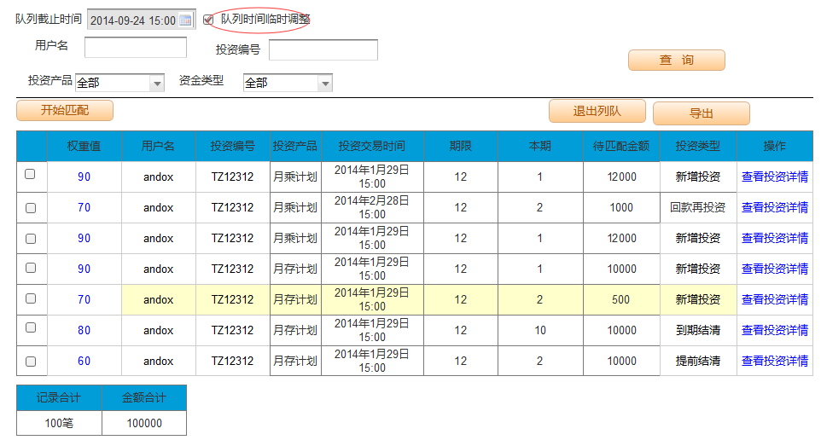

1. 页面流程与规则：
2. 调整权重值
   * 1. 权重值调整流程为：点击超链接🡪调整权重🡪权重调整成功。
     2. 页面描述

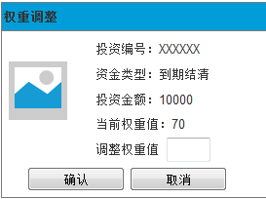

页面描述：点击超链接，跳转至此页面，自动回显投资编号、资金类型、投资金额、当前权重值信息，用户需在输入框中填写目标权重值，点击【确认】按钮后，需校验其填写的有效性，即必须为正整数，校验失败则给出提示并阻止提交；校验成功，需跳转至下一页面，提示调整已完成；

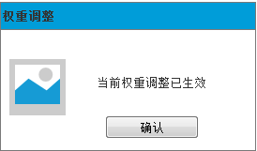

点击【确认】按钮，返回至【待匹配资金队列】页面，此时对应权重值已刷新为修改后的值

1. 开始匹配

退出队列、匹配两个个动作之间有先后顺序。即先退出队列，再进行匹配；匹配过程中，不允许做退出队列的操作。

如果待匹配资金金额之和大于当前债权的可用金额之和，点击【开始匹配】按钮时，提示“当前资金，金额大于债权金额，请首先提出资金记录再匹配”。

如果待匹配资金之和小于等于债权的可用金额之和，点击【开始匹配】按钮时，正常匹配。注意：先拆分后匹配。

1. 退出列队

选中某条投资记录，点击此按钮，则此条数据需退出本次匹配队列，并在【待匹配资金队列】消失。刷新当前页面后，消失的数据重新显示在此页面中。本次匹配完成后，此债权又重新显示在【待匹配资金队列】中。

1. 待匹配债权队列页面

说明，此列表用于展示待匹配的债权信息，运营人员可在此列表调整债权的权重值，可将某个债权退出队列。

1. 页面原型为

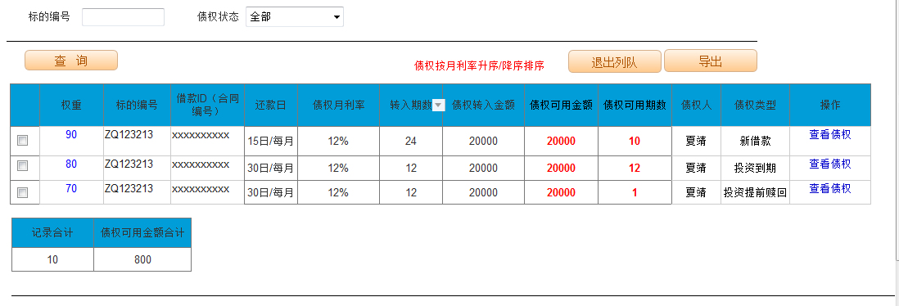

1. 对应页面流程和规则为
2. 退出列队

若在债权匹配过程中，不允许进行债权退出操作，即【退出列队】按钮变灰且不可用。

选中某条债权，点击此按钮，此债权的状态变为“待审核”，并在【待匹配债权队列】消失。

1. 排序

刚开始加载，按照进入此页面的时间排列，点击 “债权月利率”表头的小三角，即可对本页面的数据按照债权月利率的大小进行升序或降序排列。

1. “查看债权”超链接

点击页面中“查看债权”超链接，弹出查看页面为【投资标的管理】-【债权管理】-【原始债权查看】页面。页面如下：

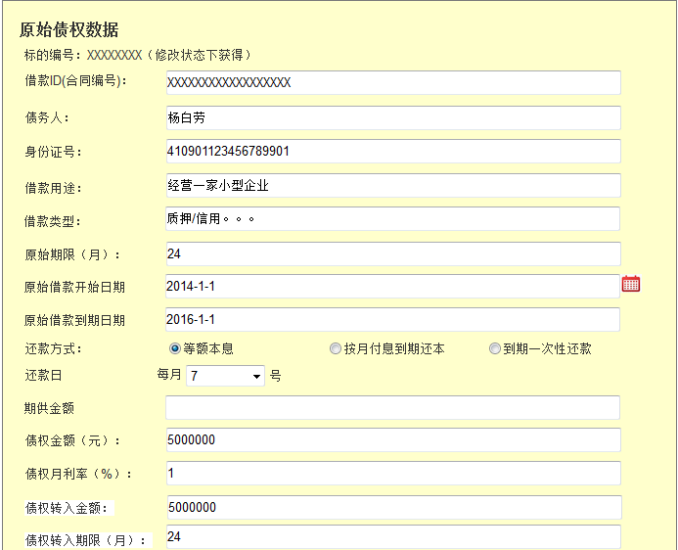

1. 已匹配投资查询页面

【已匹配投资查询】页面原型如下：

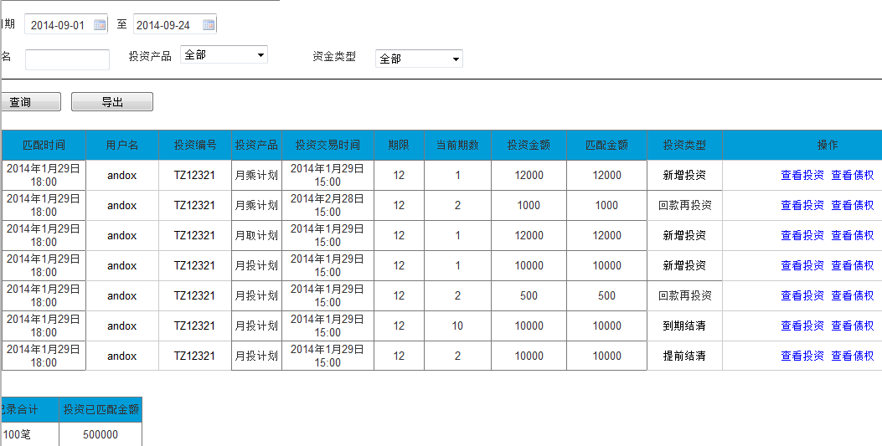

1. 已匹配债权查询页面

【已匹配投资查询】页面原型如下：



页面规则为：当运营人员确认匹配结果后，将确认的结果对应的债权插入到此页面中。也就是说，同一个债权，参与过多少次匹配，就会有多少条记录在此页面。

1. 匹配结果确认

【匹配结果确认】页面原型如下：

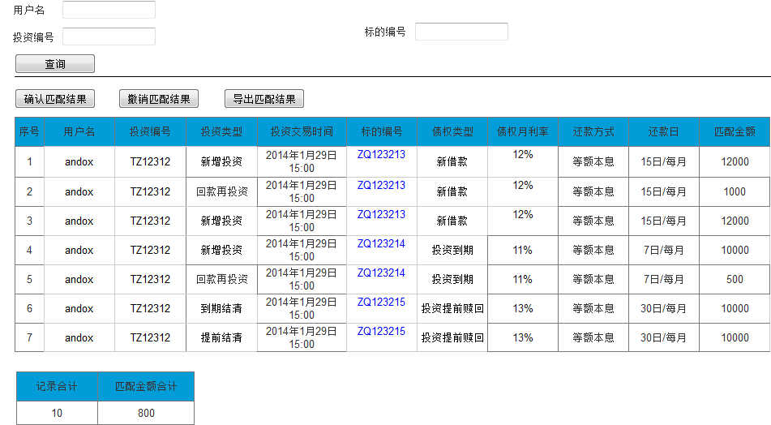

对应页面规则为：

1. 确认匹配结果
   1. 点击【确认匹配结果】按钮，【撤销匹配结果】按钮不可用。
   2. 系统确认匹配结果，自确认之日起第二天开始计息。
   3. 此页面的所有投资信息确认后流转至【已匹配投资查询】页面。
   4. 若至18:00时，运营仍未点击此按钮进行确认，则系统自动确认。流程与规则与上述一致。
2. 撤销匹配结果

18:00后，此按钮失效不可用。

18:00之前，点击此按钮，则匹配的结果完全撤销并还原至匹配前，资金队列需还原至拆分前，且已退出队列的债权和资金需重新流回至【待匹配债权/资金队列】中等待匹配。

撤销后，所有的操作不需自动操作，一切都需要手动操作。

1. 匹配结果查询

【匹配结果查询】页面原型为：

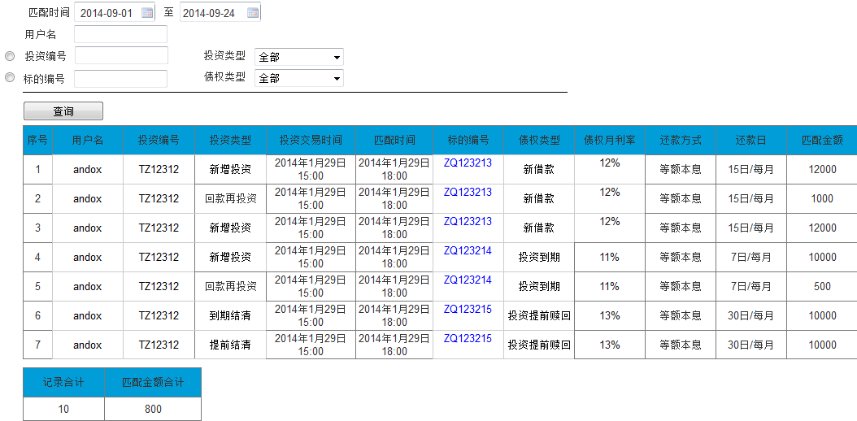

### 后台结算

#### 应补充债权金额计算

##### 功能描述

该功能用于计算当天应向借款人服务部索要的债权总和。

##### 术语定义

应补充债权金额= 平台应付款- 到期赎回对应债权金额 - 站岗债权金额-期限内回款。

平台应付款 = 【待匹配资金队列】中资金总和

资金列队中资金总和= 新投资金额 + 提前结清对应资金 + 回款复投（以投资利率计算） + 到期结清对应资金

##### 页面元素

页面原型为

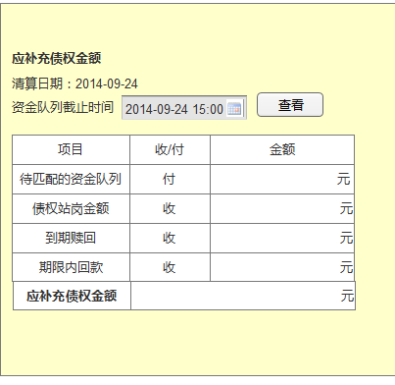

页面规则为：

查询条件中，资金队列截止时间默认且不可修改，在到达交易截止时间之前，【查看】按钮不可用。

应补充债权金额 = 新投资金额 + 回款再投资金额 + 提前结清金额 + 到期结清–债权站岗金额–到期赎回-期限内回款。

#### 一级清算

##### 功能描述

此功能旨在计算每日信和大金融平台的收入与支出，净赚与赔付。

##### 术语定义

**轧差：**收入与支出相减，计算出应支出或者收入的金额。

**一级清算：**平台借款人账户与线下数据管理部之间，收入与支出的清算。

##### 流程描述

1. 截止当天15:00，统计待匹配的资金
2. 如沟通队列时间临时调整，按调整后的时间统计之前所有的待匹配的资金进入队列
3. 【应补充债权金额】页面中获取应补充债权的金额，如果此金额大于0，需以此为依据向借款人服务部要同等金额的债权，即为当天应获取的新债权。
4. 16:00，导入向线下要的债权。注意:应补充债权金额为借款人服务部应给的债权金额，导入的债权金额总和为借款人服务部实际所给的债权金额。两者没有制约关系。
5. 16:30，更新生成待匹配债权队列。
6. 17:00时，若尚未做手工撮合，则进行自动撮合。
7. 17:30，进行一级清算（清算规则将在下个章节规则描述中详细描述）。
8. 18:00，若未手动确认，则进行债权撮合的自动确认。
9. 轧差后，若为充值，在T日24:00前，数据管理部需完成充值操作，充值金额要求为扎差金额。
10. 轧差后，若为提现，则需在T+1日9:00后，数据管理部可做提现操作，提现金额需小于等于扎差金额。

账单日或还款日的00:00，自动跑批做资金或债权的信息流结算。

##### 业务描述

平台向线下要债权时，并不是每天只要一定量债权，可能会在几天前将债权要过来，放在平台上不使用。当真正匹配上债权之后，才跟借款服务部进行所使用债权的金额上的清算。例如：一笔债权金额为10000，在当天匹配债权时，可能只匹配了4000，剩余的6000并未匹配出去，此时在进行一级清算时，应该只付给借款服务部4000元即可。

1. 匹配完成后，匹配结果确认前，在【匹配结果确认】页面中，统计匹配的新债权的总和，作为平台应付款金额。
2. 若在当天15：00之前有做提前结清的操作，则将此提前结清的金额作为平台应收款金额一部分。提前结清金额 = 债权剩余金额。债权剩余金额 = 原剩余金额-月还款金额
3. 在跑批结算时，在债权查询中需判断是否有还款日的债权，取还款金额的和，作为平台应收款金额一部分。
4. 综上，平台应收款金额 = 债权月还款金额总和 + 提前结清债权剩余金额。此时，可做扎差计算。扎差金额 = 平台应付款金额–平台应收款金额。
5. 若扎差金额>0，则通知数据管理部在T+1日9:00后做提现操作。（线下规定）
6. 若扎差金额<0，则通知数据管理部在T日00:00之前做充值操作。（线下规定）
7. 若投资金额 = 应还金额，则不做充值和提现操作。
8. 轧差清算出的数据将在【一级清算统计】页面显示。如图所示:

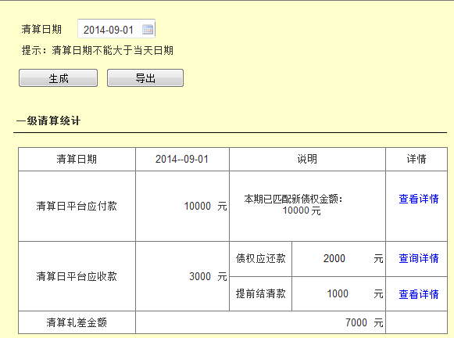

##### 页面元素

1. 清算的结果需要记录，默认显示当天的清算情况，运营人员可查询其他时间的清算情况。
2. 清算日平台应付款页面，对应的“查看详情”超链接，弹出【已匹配债权查询】页面，且该页面显示查询日期下，债权类型为“新债权”的清算情况。
3. 清算日平台应收款—债权应还款，对应的“查看详情”超链接，弹出【债权还款计划查询】页面，且该页面显示当前查询日期下的债权还款计划的记录，若没有，则显示为空。

清算日平台应收款—提前结清款，对应的“查看详情”超链接，弹出【债权查询】页面，且该页面显示当前日期下，债权状态为“提前结清”的记录。

#### 二级清算

##### 功能描述

该功能用于与投资用户进行金额的清算。

##### 术语定义

扎差金额 = 一级清算时的扎差金额。

**二级清算：**

借款人账户与投资客户之间的清算。

需统计当天投资客户对借款人账户的划拨和借款人账户对投资客户的划拨。

##### 流程规则

一级清算完成后，进行二级清算。

统计借款人账户收入。借款人账户收入 = 匹配的新投资金额总和。

统计借款人账户支出。借款人账户支出 =月取回息金额+投资赎回金额（=到期赎回金额-解冻赎回金额） +回款冻结金额（小于最小复投金额的冻结）。

账户余款= 借款人账户收入–借款人账户支出–一级扎差金额

详情导出，包括匹配的新投资，应付投资人的数据

借款人账户的收入明细，可在【已匹配资金查询】页面查询出来。

借款账户支出明细，即为【用户投资回款】页面。

以上，清算已经完成，以下，将进行结算。

对T日匹配上的新投资进行解冻，资金从投资人账户划拨至借款人账户

二级清算完成后，需对要做到期赎回操作的该笔投资ID对应的冻结资金解冻，需对客户逐个操作。此操作可看做是到期赎回时，划拨给客户的一部分钱。

到期应赎回金额–此投资ID下冻结的金额 = 投资到期的实际划拨金额（投资赎回金额）。此笔金额需要从借款人账户划拨至投资人账户。此笔金额可看做客户到期赎回时，划拨给客户的另一部分钱。

获取当前借款人账户下的当前余额，叫做借款余额

将借款余额与（投资到期的实际划拨金额 + 月取金额+债权还款冻结金额之和）相减做差：

若差值<0，则发送报警邮件或者报警短信给运营人员通知其需即刻充值，且停止对客户赎回和回息的金额划拨操作。数据管理部（线下）向借款人账户充值后，运营人员需手动点击【手工还款】，系统需判断充值金额与扎差值的关系。

若扎差值>=0，则对客户进行赎回、回息和冻结的资金操作，即将赎回可回息金额从借款人账户划拨至对应投资人的账户。

若冻结金额之和大于最小复投金额，则将该笔冻结金额之和解冻。

##### 页面元素

对应页面原型如下：

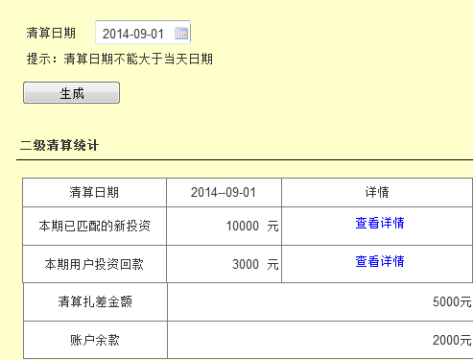

规则：清算日期：可选择，需保留清算记录，便于运营人员查询某天的清算记录。

本期已匹配的新投资，对应的“查看详情”超链接，弹出【已匹配投资查询】页面，且投资类型为“新投资”。

本期用户投资回款，对应的“查看详情”超链接，弹出【用户投资回款】页面，如图：（图片更新）

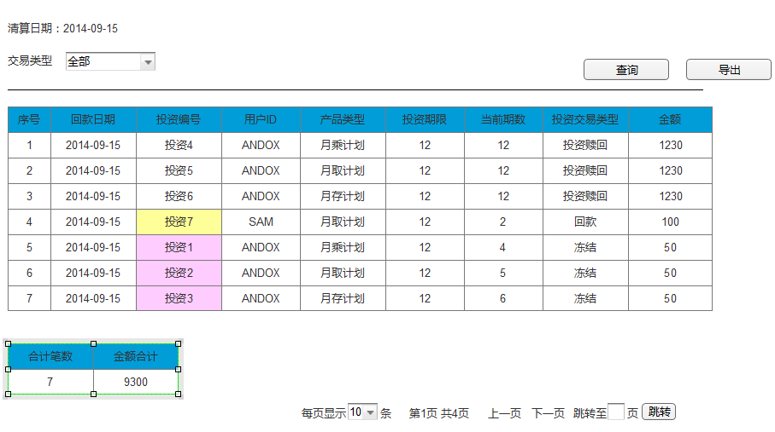

#### 账户余款统计

##### 功能描述

该功能用于计算平台赚取的利润

##### 术语定义

利润：去掉给客户的回款，去掉线下给数据管理部的钱，去掉给客户的冻结金额，即为平台最终的利润。

##### 页面元素

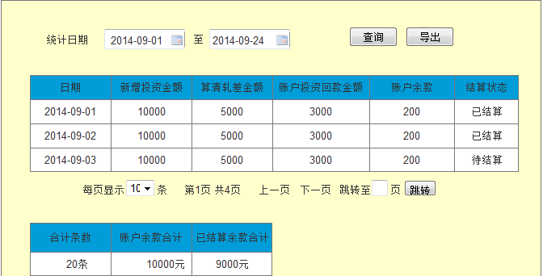

页面规则：

统计日期：默认显示当月起始日期至当前日期的数据。

扎差金额：一级扎差金额等于二级扎差金额，取其中一个。

#### 还款日债权结算

##### 功能描述

该功能用于后台在还款期进行自动跑批时所涉及的结算规则和流程。

##### 流程规则

1. 债权的还款日当天00:00结算（撮合规则设置中T日标的还款自动结算时间，可配置）。
2. 遍历每个投资人所对应的当前日期为还款日的所有债权。
3. 月还=已匹配金额/借款期限。
4. 每个债权的利息 = 债权剩余金额*月利率。
5. 每个债权的释放金额总数为 = 利息+月还。
6. 若投资回款金额小于最小复投金额，则此金额不进行复投，即对应的投资不进入【待匹配资金队列】，放在后台记录（需记录当前投资ID和当前冻结的金额）；若投资回款金额大于等于复投金额，则此金额进行复投，即对应的投资进入【待匹配资金队列】等待匹配，等待匹配的金额=该笔资金对应的投资回款金额，资金类型为“回款再投资”。
7. 若此时某债权期数为0，则债权状态改为“到期结清”。可用期数依然为0。
8. 当天为还款日的债权，期数减1。
9. 每个债权剩余金额 = 原剩余金额–期供。
10. 未到期债权的状态不做改变，仍为“部分匹配”或“完全匹配”。
11. 若结算失败，则债权状态依然为还款中，设置标志位为失败，并流转至失败队列表中，结算失败的记录回滚。当结算成功时，设置标志位为成功。
12. 系统自动结算完成后，需扫描失败列表中是否有数据，若有数据，需对此失败列表重新结算。结算的规则当然也就不相同了，请参考下一章节，二次结算。若结算5次后，失败列表中仍有数据，则停止扫描结算。需显示到【结算失败列表】中，由后台运营人员人为触发进行结算。
13. 计算当天结算的所有债权的月还总和，在第二天轧差时备用。

**举例：**投资人A，对应4个债权a(还款日为7)、b(还款日为15，可用期数为0)、c(还款日为15，可用期数为3)、d(还款日为30)，4个债权的剩余金额分别为10000，月利率为1%，月还为1000。则在15号晚上，可对这些债权进行结算，结算时，可按照先后顺序（开发可根据情况自主定义）分别对债权b和c进行结算，结算时，计算 b的释放金额=利息+月还=10000*1%+1000=1100，c的释放金额 = 利息+月还 = 10000*1%+1000=1100。接下来需计算所有债权释放金额之和=b释放金额+c释放金额 = 1100+1100=2200。此时2200即为第二天投资人A回款再投资时需要匹配的债权金额。接下来，债权的期数需要递减，b的期数本身已为0，那么b债权已完全用光，直接释放即可，c的期数=3-1=2。然后计算债权的剩余价值，b剩余价值 = 原剩余价值-月还 = 10000-1000 = 9000，c剩余价值 = 原剩余价值-月还=10000-1000=9000。

##### 二次结算

由于系统故障等原因，可能会出现结算失败的情况，需将结算失败的债权回滚。另，这些失败的债权需流转至【债权结算失败列表】中，如图：

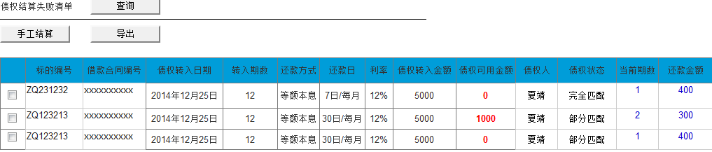

#### 账单日资金结算

##### 权限规则

该功能用于描述在投资人账单日时，所应做的一些操作。

##### 流程规则

1. 账单日当天00:00进行结算。
2. 期数减1。

a）若为月取计划，则需对客户每月应收利息与前台输入的每月提取利息做减法。每月应收利息=投资金额*产品年利率/12 。返回给客户账户可用于提现的金额 = 客户在前台输入的“每月提取利息”。此时系统将自动将一部分债权转让出去，重新返回至【待匹配债权队列】中等待匹配。此转让的债权金额=前台输入的每月提取利息。

b) 若为月存计划，则需在账单日当天晚上划扣客户账户的每月应划扣金额；需每天划扣一次，划扣三天，其中一天成功，则表示划扣成功，将不再继续划扣；若客户连续划扣三天失败，则当期未能投资，相应到期赎回时扣除该期本息。

当期收益=定投金额*对应期限年化率/12 * （总期限-当期期数+1）

若其中1期未投资成功，例如第2期投资失败，期限12期，最终收益=预计总收益 - 当期收益

c) 若为月乘计划，则在账单日不做任何修改。

1. 若有资金记录到期，则需将对应的债权释放，重新回到【待匹配债权队列】中等待匹配。此时债权的状态不做修改，但该债权类型变为“投资到期赎回”。

### 到期赎回

#### 功能描述

该功能用于描述客户投资的资金到期后，本金和利息返回至客户账户可用于提现，并将持有的债权释放，等待匹配。

#### 术语定义

**到期赎回：**客户投资的资金达到投资期限，到期当天，平台需将客户投资的本金和收益通过第三方托管账户返给客户的账户，客户可进行提现操作。同时对应的债权需全部释放。

#### 流程描述

1. 资金到期当天（账单日凌晨），后台需批处理运算应回款金额（本金+收益）。同时计算投资赎回金额和解冻赎回金额。
2. 平台需通过第三方账户，向客户账户中回款，回款金额=投资赎回金额=本金+收益-该笔投资的冻结金额，同时向投资人账户发送解冻回款指令，回款金额=冻结剩余金额。
3. 到期的T+1日，结算成功后，待回款金额变为可用余额。收益和资金返回给客户账户中。
4. 到期日当天，对应的债权需释放至【待匹配债权队列】中等待匹配，债权类型为“投资到期”，最初债权人显示“夏靖”，债权可用金额为剩余可用金额。

在资金流水记录中，需增加一条资金记录，用于记录客户当前资金的状态、可用余额、交易类型等。资金流水页面调整，按新页面走到期赎回时，释放债权的同时，对该投资编号下冻结金额（小于100的累计）的资金解冻，当天回款金额-解冻金额=实际回款金额。

#### 业务规则

需回给客户的资金 = 本金 + 收益。

若为月取计划，则回款资金 = 。

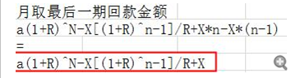

累计回款资金 =

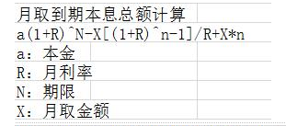

若为月存计划，则回款资金 = 本金 + 利息。即：



当期收益 = 定投金额* 对应期限年化收益率/12 * （总期限-当期期数+1）。

若其中1期为投资成功，例如第2期投资失败，期限为12期，最终收益 = 预计总收益-当期收益。

若为月乘计划，则回款资金 = 本金 + 利息。利息 = 本金 * 产品利率

#### 页面元素

到期赎回，是系统自动触发，并没有专门的触发入口，但是与其相关的页面的信息需要及时更新。

释放债权后，对应的债权信息需保持最新，例如债权可用金额为释放剩余可用金额，债权状态为“已审核”，债权类型为“投资到期”。

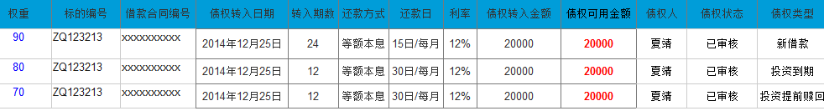

已匹配投资队列中，需显示状态为“投资到期”

### 提前结清

#### 功能描述

该功能用于描述借款人提前完成还款即提前结清的操作。

#### 术语定义

提前结清：借款人将自己的剩余欠款金额向平台提出全部还清的通知，平台将该债权的剩余本金向借款人索要（在清结算中体现）并将此金额匹配上新的债权；

#### 流程描述

1. 运营人员在债权还款日当天，在【债权管理】模块下【债权查询】页面，选中某条债权记录，点击【提前结清】按钮，发起提前结清的申请。
2. 申请后，需要将对应的所有投资人释放回【待匹配资金队列】中等待匹配，投资类型为“提前结清”。
3. 在【已匹配债权队列】中，该借款人显示“提前结清”的状态。
4. 此时提前结清操作完成。该债权将不再参与匹配，债权可用金额为0，可用期数也为0.
5. 【债权还款计划查询】页面中，还款状态改为“提前结清”。
6. 【债权查询】页面，债权状态改为“提前结清”。

#### 业务规则

1、提前结清只可在还款日当天操作，在其他时间不能操作

2、提前结清后，该债权对应的所有所有投资记录需重新回到【待匹配资金队列】中等待匹配，待匹配金额即为各自所匹配该债权的剩余金额。

匹配金额/期数 X 未还期数

#### 页面元素

1. 提前结清时，首先在【债权管理】模块中【债权查询】页面做提前结清的操作。如图：

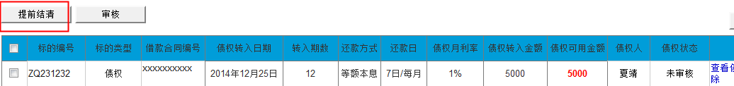

1. 若该笔债权的债权状态为“未审核”，则给出提示并阻止其进行提前结清的操作，如图：

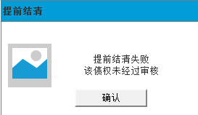

1. 若债权状态为“已审核”，可继续操作。如图：

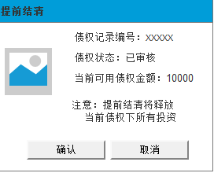

1. 后台触发提前结清的操作，操作完成后，弹出如下提示框：

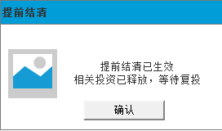

### 到期结清

#### 功能描述

该功能用于描述债权到期，还完最后一个月的月还，后续的操作。

#### 术语定义

**到期结清：**客户在最后一个还款日，还完本月月还，则借款到此全部还完，借款完结。

#### 流程描述

1. 债权在还款日00:00，经过后台跑批运算后，此债权的可用期数为0，则该债权到期。
2. 需在【债权还款计划查询】列表对应的【还款明细】页面，增加一条到期结清的还款记录。【债权还款计划查询】列表中显示该债权的还款状态为“到期结清”。
3. 该债权对应的资金在在【投资流水记录】页面中增加一条记录，用于记录期所匹配债权到期结清引起的需重新匹配债权的记录
4. 此债权需从匹配的投资人匹配的债权中释放出来。

#### 业务规则

1. 到期结清是在还款日当天进行结算时触发的。
2. 债权到期结清后，其所对应的投资人需在待匹配资金队列中等待匹配，待匹配金额=该笔债权针对此投资人的期供+产生的利息。

#### 页面元素

1. 债权到期后，对应的债权在【债权管理】-【债权还款计划查询】中，还款状态为“到期结清”，未还金额为0，可用期数为0，应还总金额 = 往期已还金额。如图：

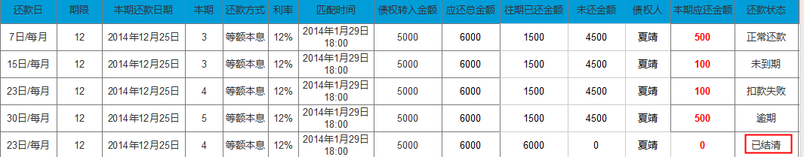

1. 【债权管理】-【债权还款计划查询】-【还款明细】增加到期结清的记录。如图：

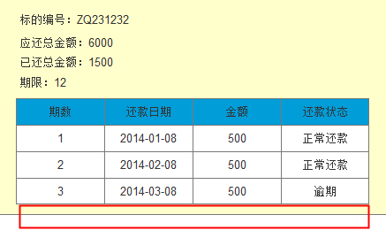

### 撮合规则设置

#### 功能描述

此功能用来设置撮合规则，包括基本规则设置、系统时间设置、权重规则设置等。

基本规则设置中，可设置提前赎回的天数限制，即提前赎回释放的债权需在3天之内匹配出去，若未匹配出去，则按照约定回款，同时按照费率扣除提前赎回的费用。

#### 业务流程

##### 基本规则设置

1. 后台运营人员在【撮合规则设置】页面，可更改回款复投的最小金额，如图：



1. 更改最小金额后，点击【确认更新】按钮，设置生效。
2. 在“投资拆分阶梯规则设置”模块中，点击【查看】按钮，弹出查看页面显示的投资拆分阶梯规则，如图：

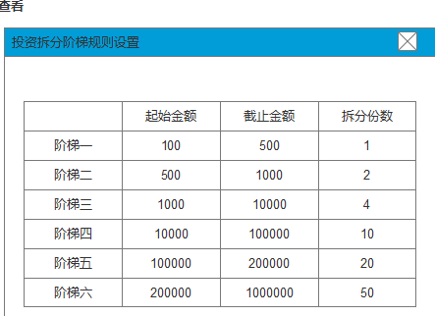

1. 在“投资拆分阶梯规则设置”模块中，点击【修改】按钮，弹出修改页面，如图：

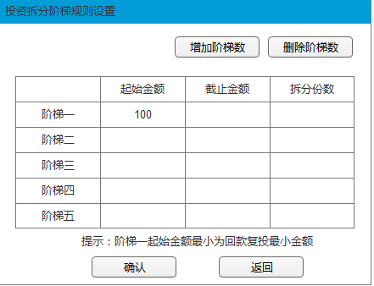

1. 在修改页面，点击【增加阶梯数】按钮，则在列表最下方自动添加一行，显示为“阶梯六，……”。点击【确认】按钮后，此增加的阶梯完成并生效。在拆分时，选按照最新设定的来拆分。
2. 在修改页面，点击【返回】按钮，重新返回至【撮合规则设置】页面。

在修改页面，点击【删除阶梯数】按钮，则删除最下方一行。

##### 系统时间设置

1. 在此模块，可设置系统的交易统计时间、自动撮合时间、自动确认匹配结果时间。如图：

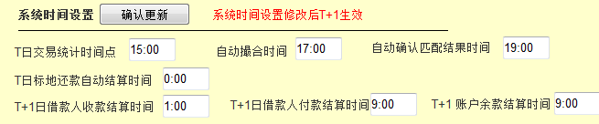

2. 若后台运营人员需要更改这些时间，即可在文本框中输入目标时间，修改后，点击【确认更新】按钮即可。

##### 权重规则设置

在此模块，可对权重值进行设置。权重值分为两类，资金类和债权类。

资金类呈现如下：

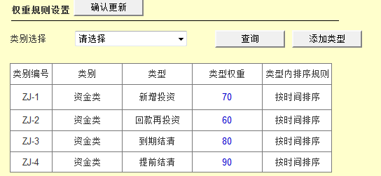

债权类型呈现如下：

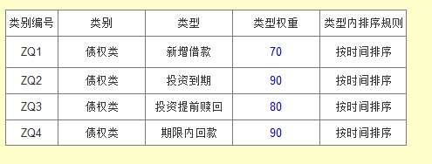

点击【添加类型】按钮，弹出的添加类型页面如下：

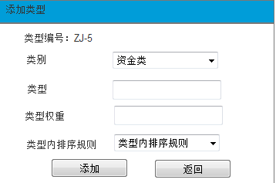

备注：类别下拉项为：资金类、债权类；类型内排序规则下拉项为：类型内排序规则。

点击【添加】按钮，添加成功，重新返回至【撮合规则设置】页面，此时此页面已更新。

#### 业务规则

提前赎回队列匹配天数：在此设置并提交后，将决定提前赎回金额的回款时间。此天数只对之后进行提前赎回的资金记录起作用，对之前已进行提前赎回申请的客户不影响。

回款复投时，对资金不进行拆分。

#### 页面元素

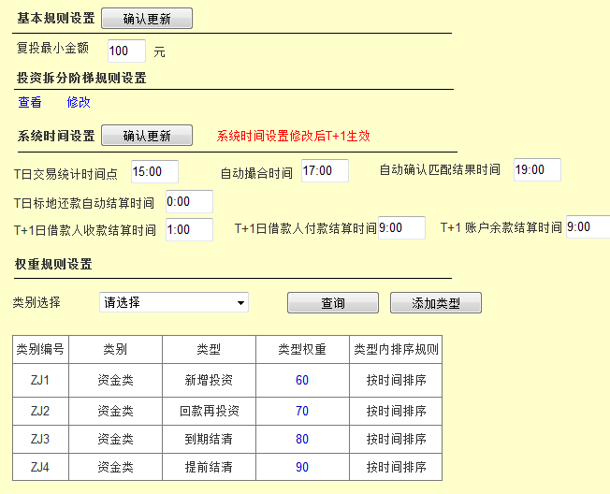

### 债权需求预测

#### 功能描述

预估未来时间内债权的使用量和债权资金量。

#### 术语定义

**账单日：**客户计息日，即为每月周期的回款复投日。

#### 业务流程

1、系统录入员进入“撮合管理-债权需求预测”，进入首页面（见界面一），输入预估债权提前赎回金额和预估新投资，点击“提交”按钮；

2、显示预估时间内每日预估债权需求和此时间内债权需求金额的总和。

点击对应的“修改“按钮，弹出如下页面：

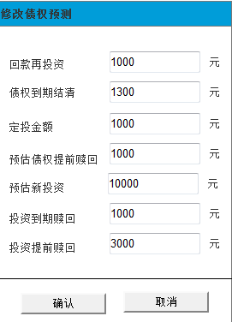

#### 业务规则

**回款再投资：**规定预测时间内需要回款再投资，即预测规定时间内需复投的金额。

例如，计算n日内的回款再投资的金额，需首先判断T+n日内有多少客户做复投，每个客户复投的金额是多少，就对应了多少金额的债权。

**债权到期结清：**统计债权在规定预测时间内，有多少债权到期，就表示需要多少金额的债权。

**定投金额：**统计在规定预测时间内，到达账单日时，应该做定向投资的金额，对应了需要使用多少金额的债权。

**预估债权提前赎回：**统计在规定预测时间内，可能进行提前赎回的债权。

**预估新投资：**预估在规定预测时间内，可能进来的新投资的金额，对应了需要多少金额的债权。

**投资到期赎回：**统计在规定预测时间内，投资会到期的所有金额。

**投资提前赎回：**预估在规定预测时间内，可能会进行投资提前赎回的金额。

计算公式：

预估债权需求合计 = 回款再投资 + 债权到期结清 + 定投金额 + 预估债权提前赎回 +　预估新投资　－　投资到期赎回　－　投资提前赎回。

Ｔ＋ｘ日合计　＝　Ｔ日（回款再投资 + 债权到期结清 + 定投金额 + 预估债权提前赎回 +　预估新投资）＋　Ｔ＋１日（回款再投资 + 债权到期结清 + 定投金额 + 预估债权提前赎回 +　预估新投资）＋　Ｔ＋２日（回款再投资 + 债权到期结清 + 定投金额 + 预估债权提前赎回 +　预估新投资）＋．．．．．，

即Ｔ＋ｘ日合计金额＝（回款在投资＋债权到期结清＋定投金额＋预估债权提前赎回+预估新投资）每日的总和。

#### 页面元素

